StandartGOST.ru - бесплатные ГОСТы и магазин документов Toggle navigation
- Заказать ГОСТы списком

Начало формы
Конец формы

ГОСТ Р 55097-2012
Ресурсосбережение. Наилучшие доступные технологии. Обработка отходов в целях получения вторичных энергетических ресурсов
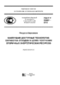

28 страниц

- Сканы страниц ГОСТа
- Текст ГОСТа

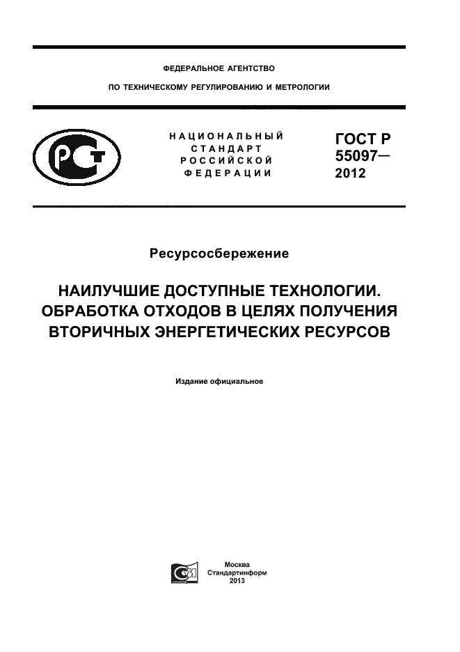
стр. 1

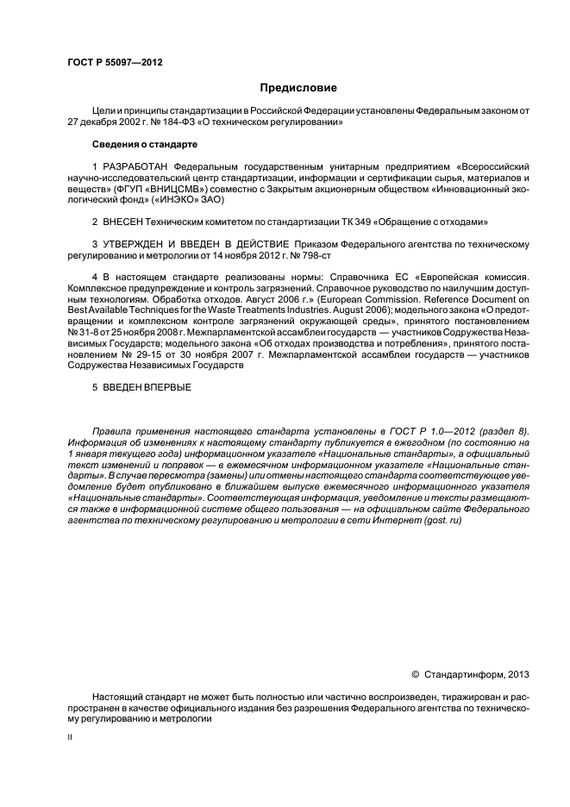
стр. 2

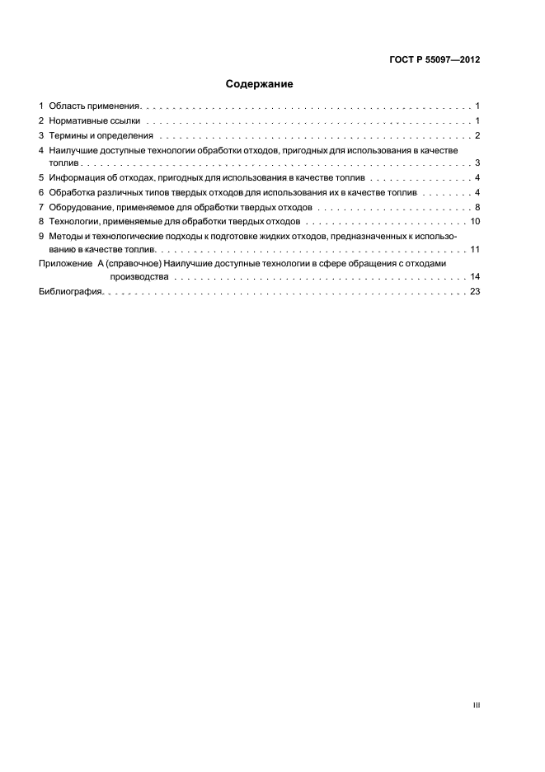
стр. 3

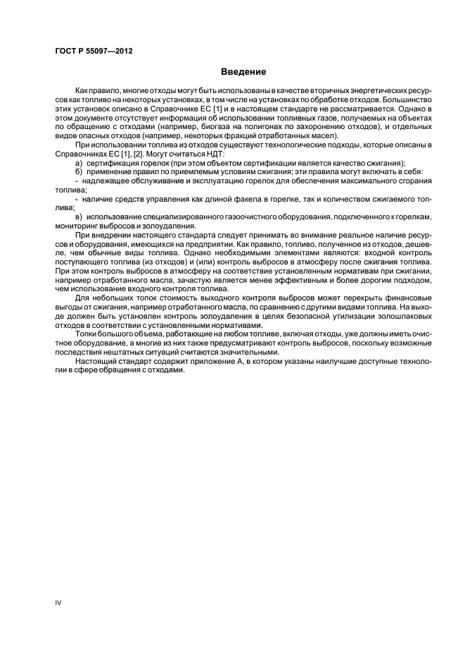
стр. 4

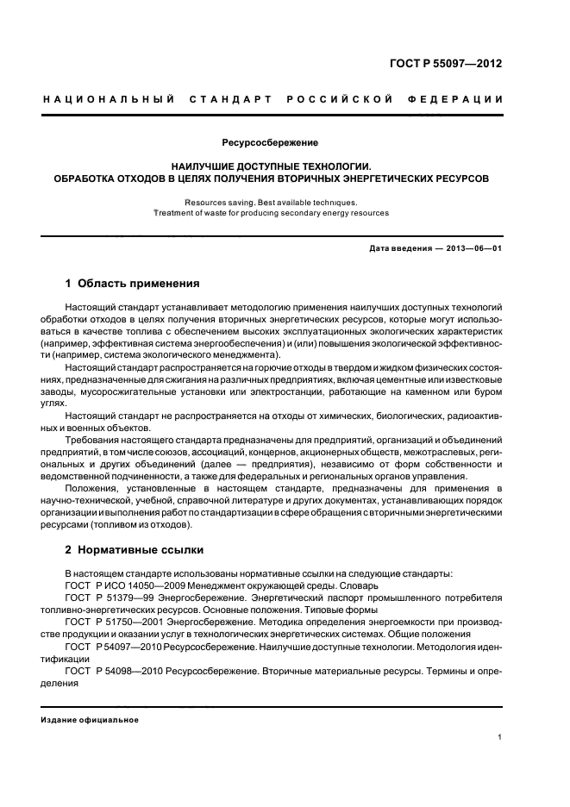
стр. 5

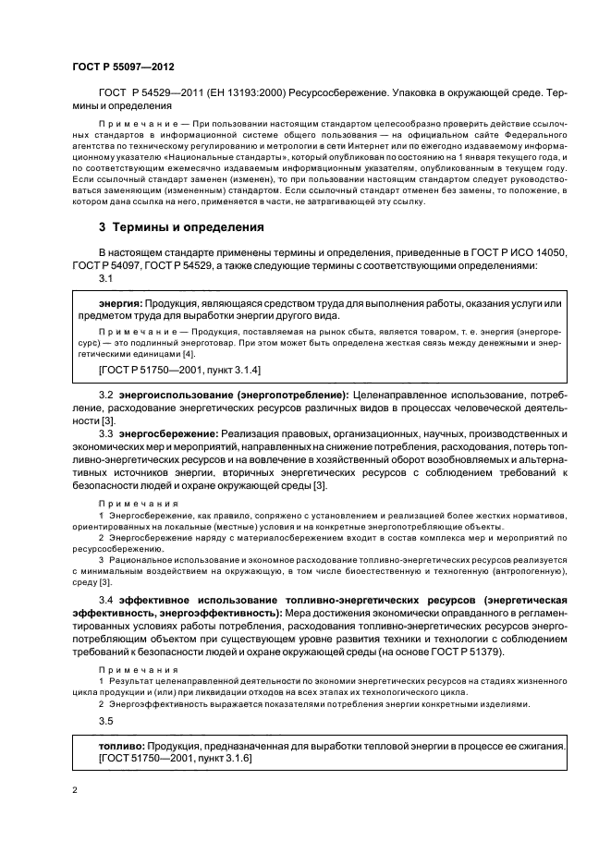
стр. 6

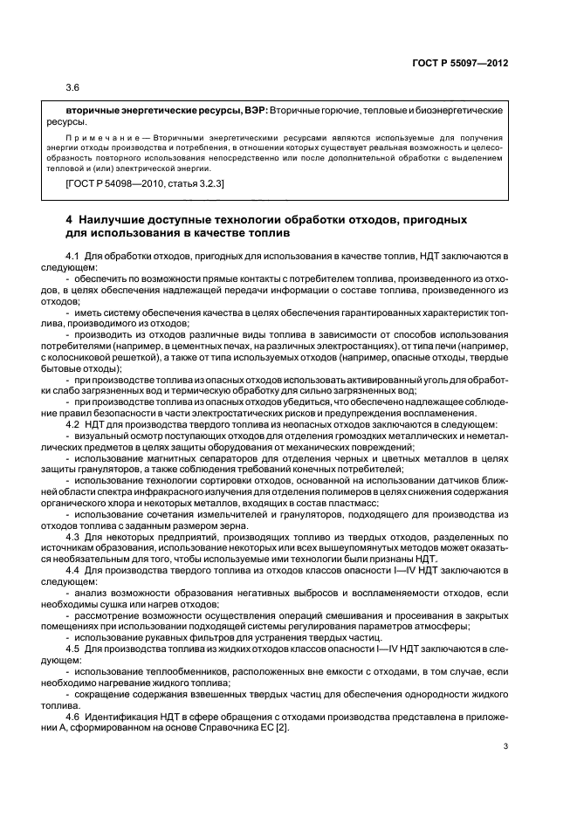
стр. 7

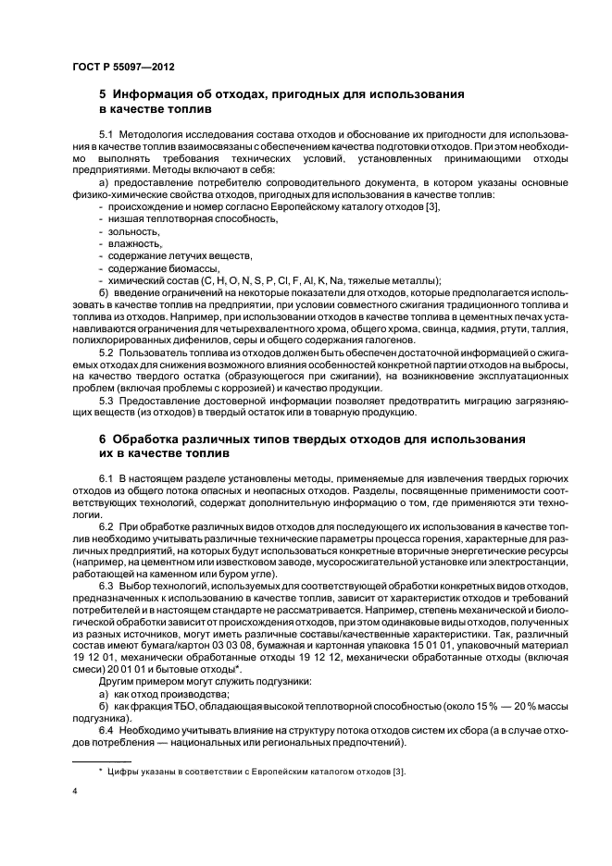
стр. 8

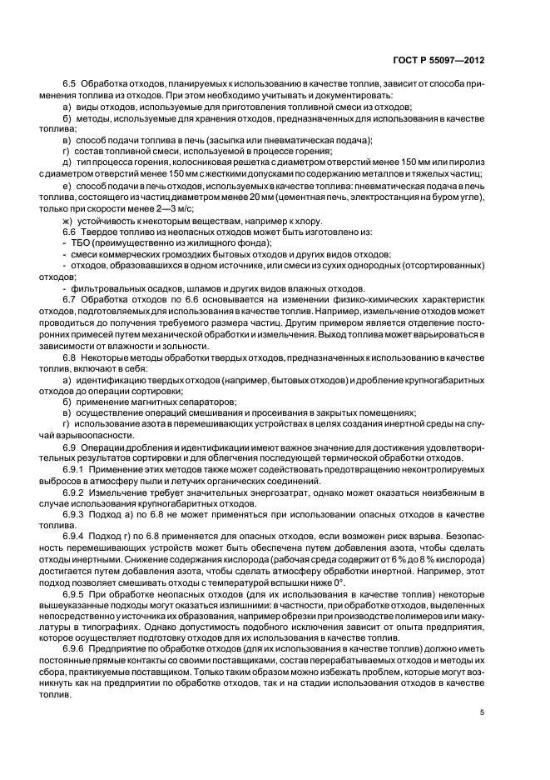
стр. 9

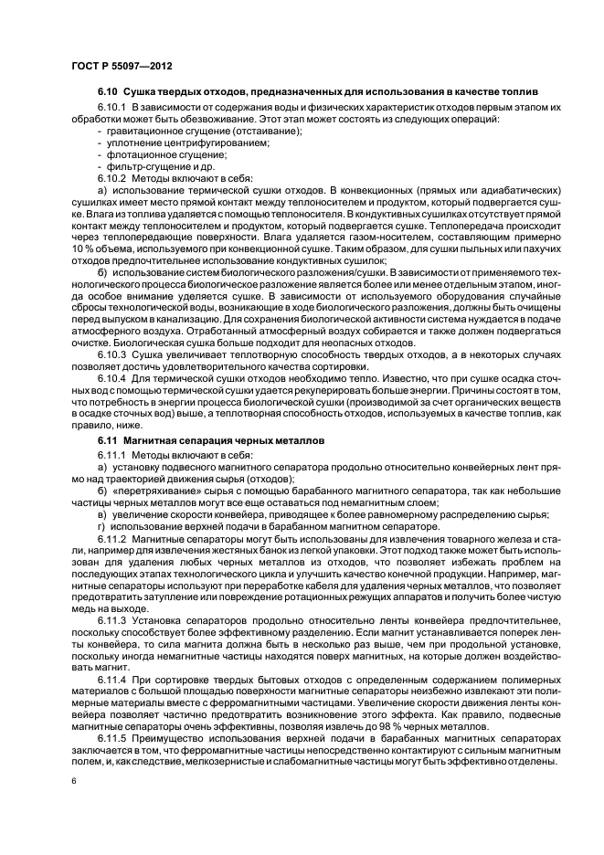
стр. 10

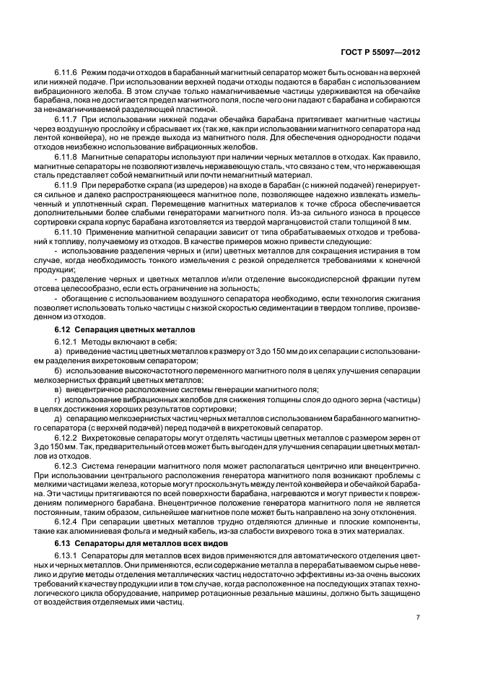
стр. 11

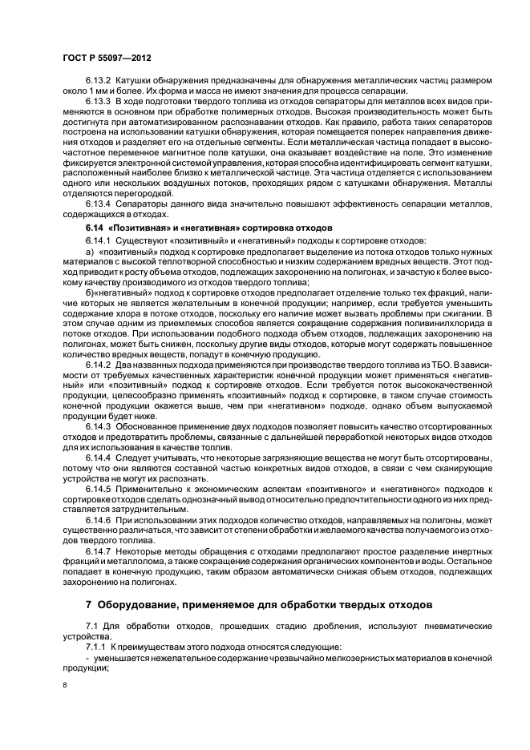
стр. 12

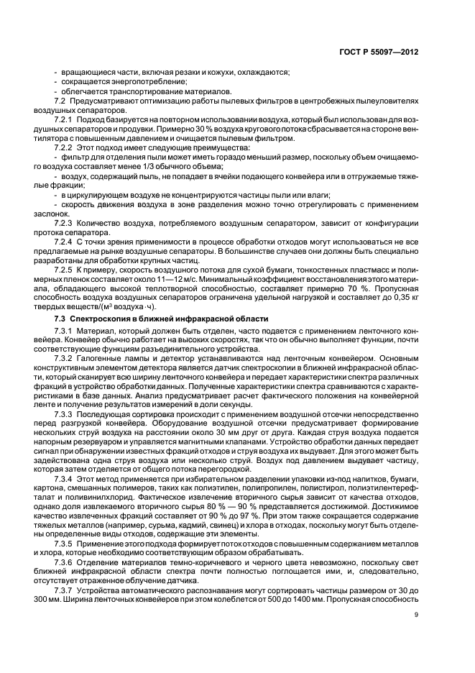
стр. 13

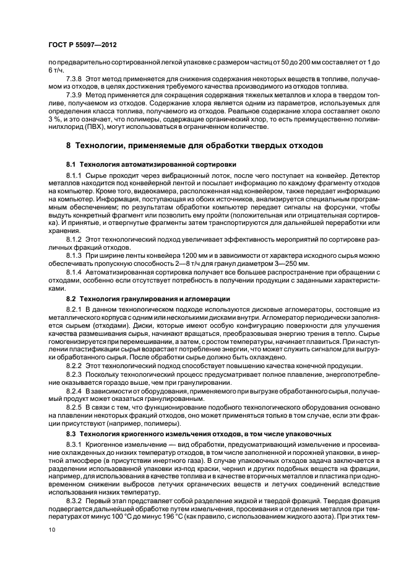
стр. 14

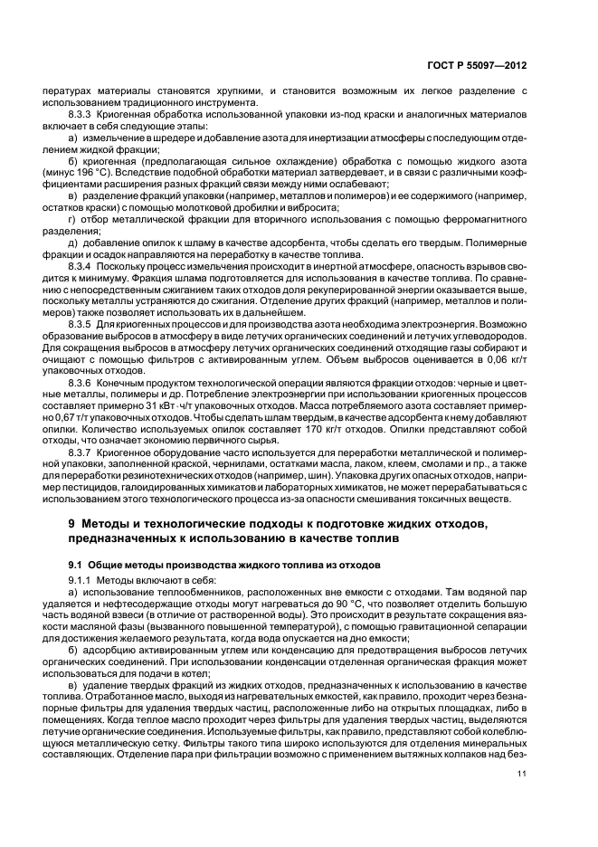
стр. 15

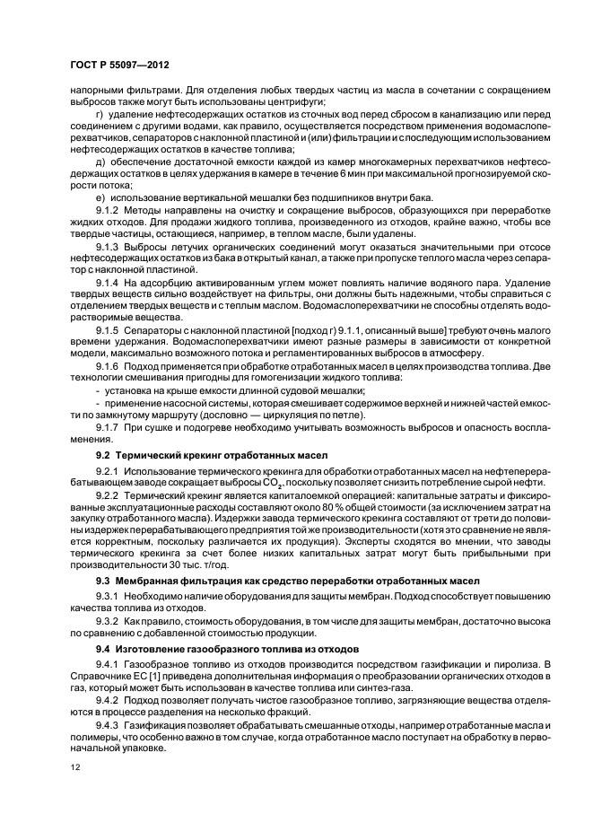
стр. 16

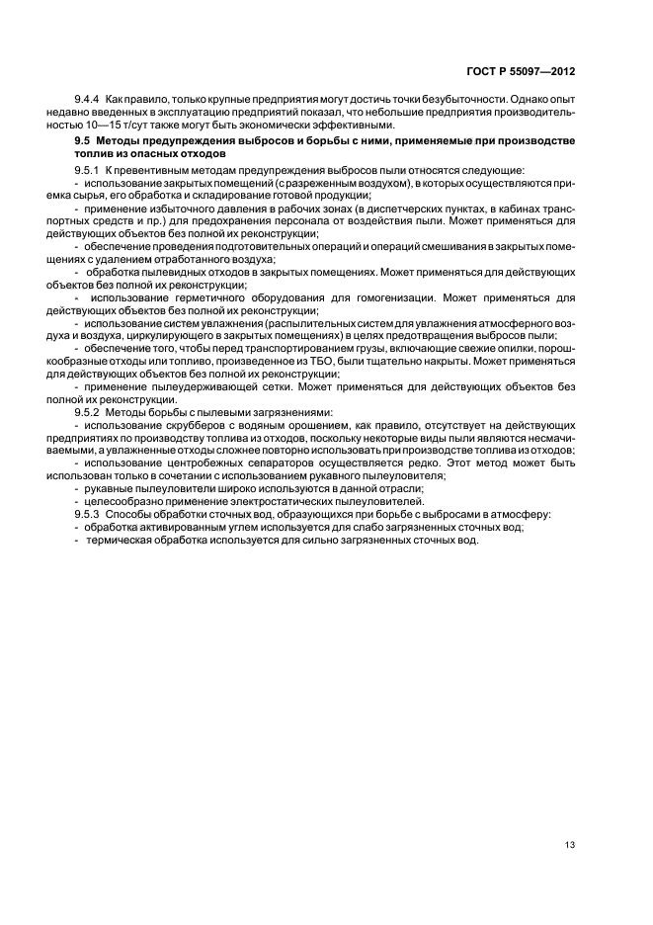
стр. 17

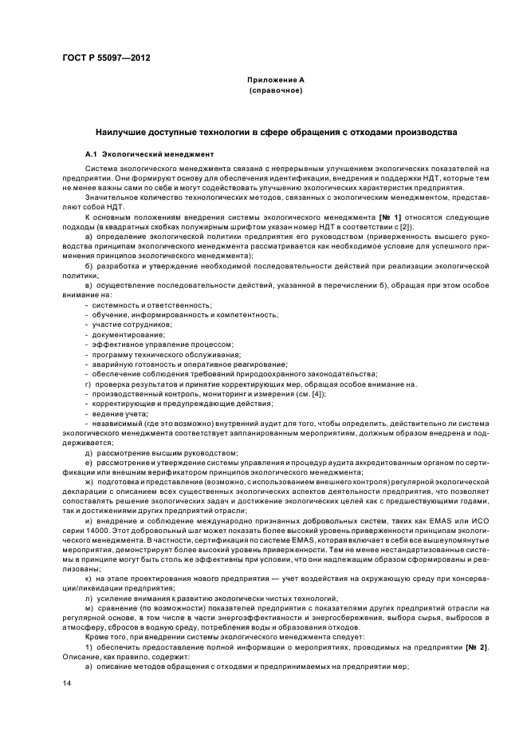
стр. 18

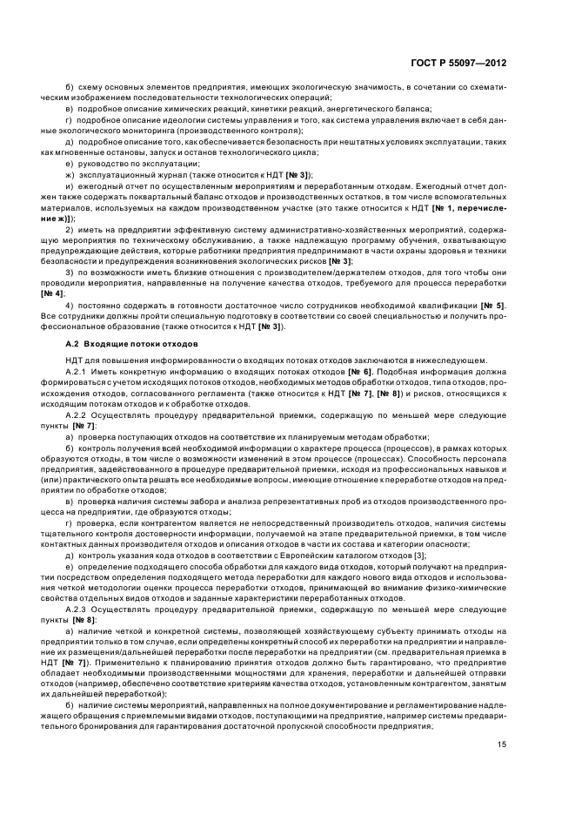
стр. 19

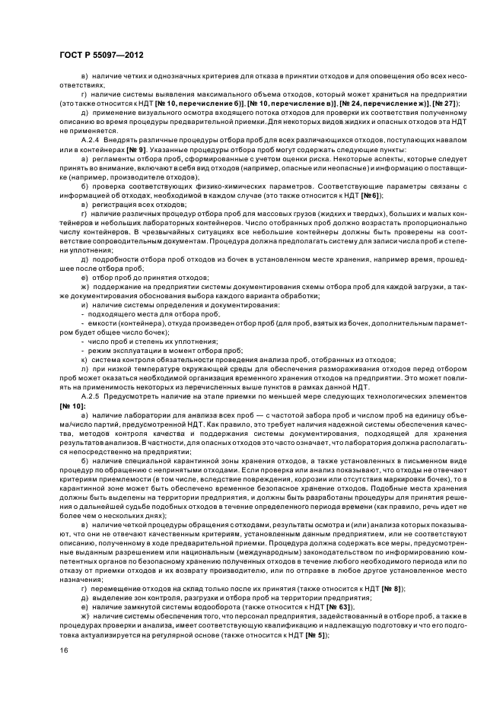
стр. 20

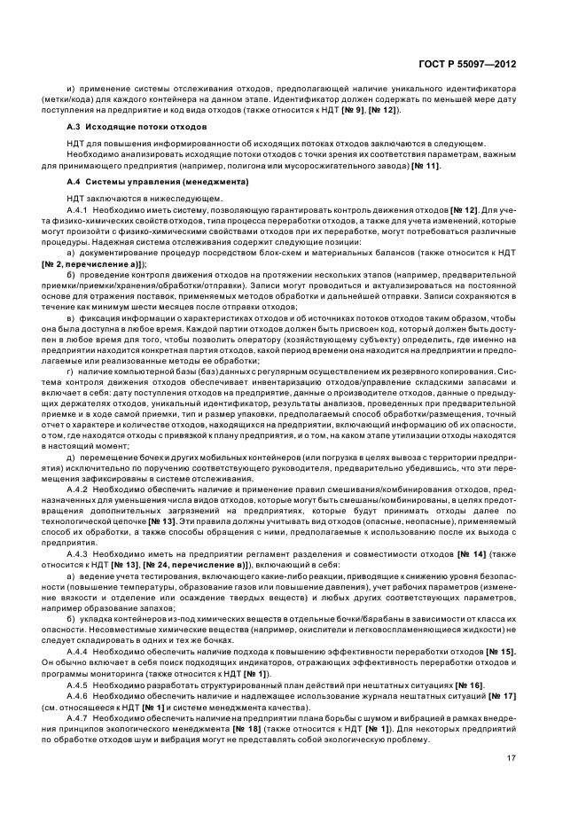
стр. 21

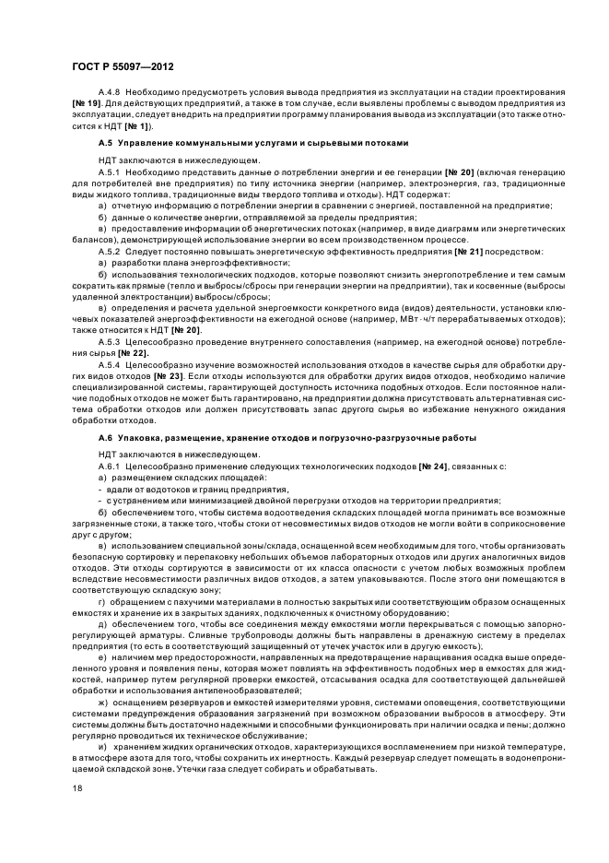
стр. 22

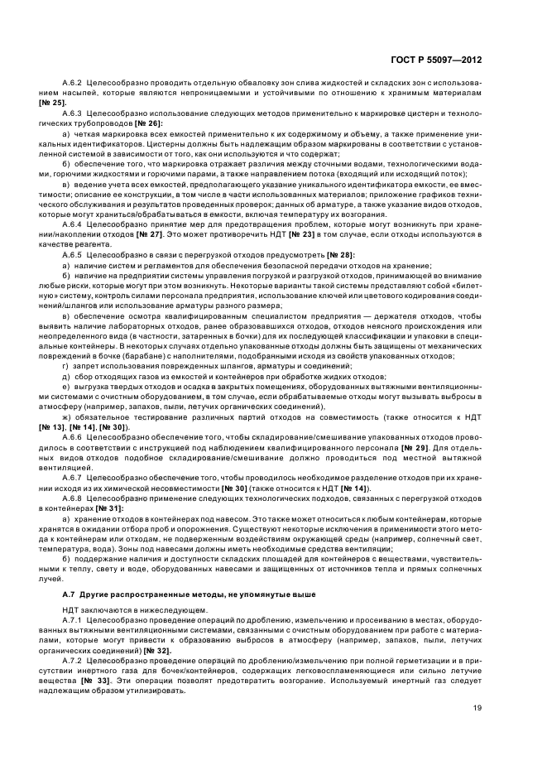
стр. 23

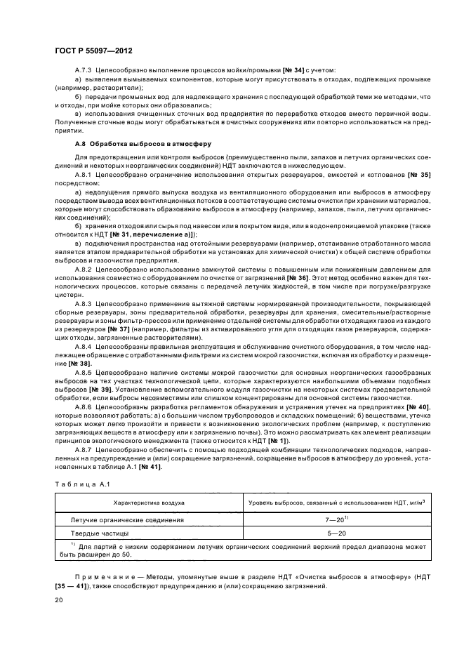
стр. 24

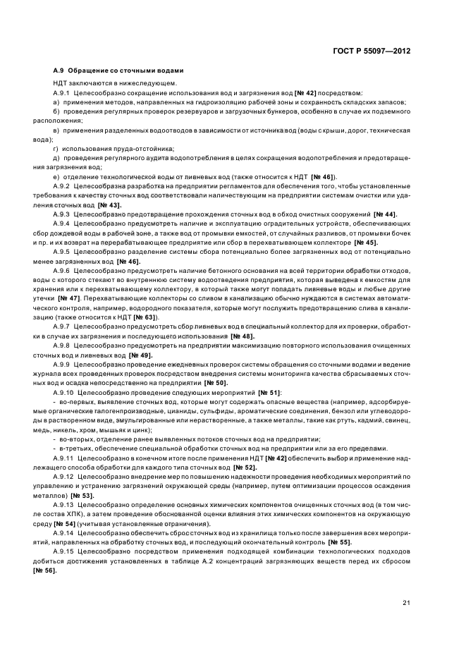
стр. 25

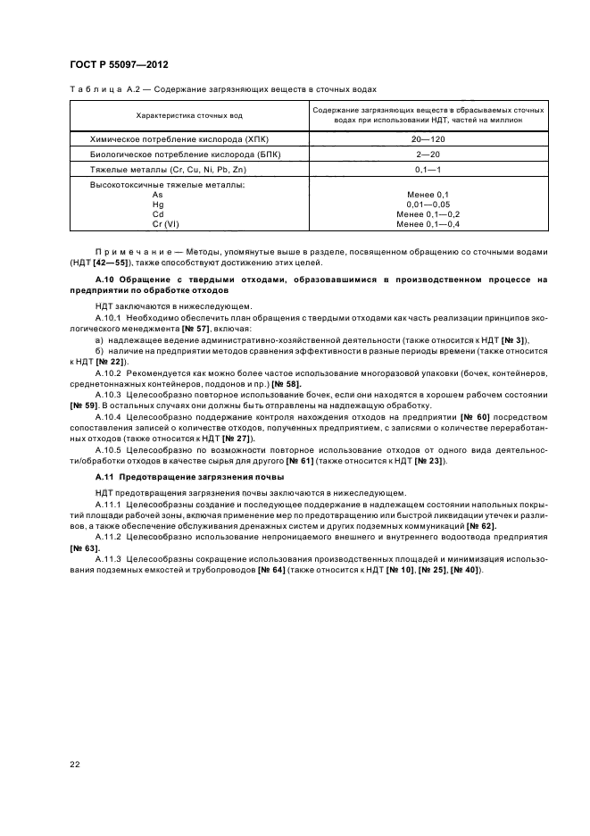
стр. 26

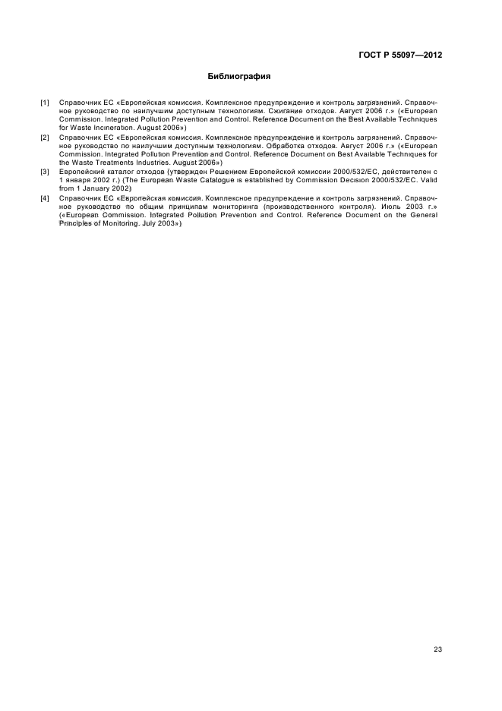
стр. 27

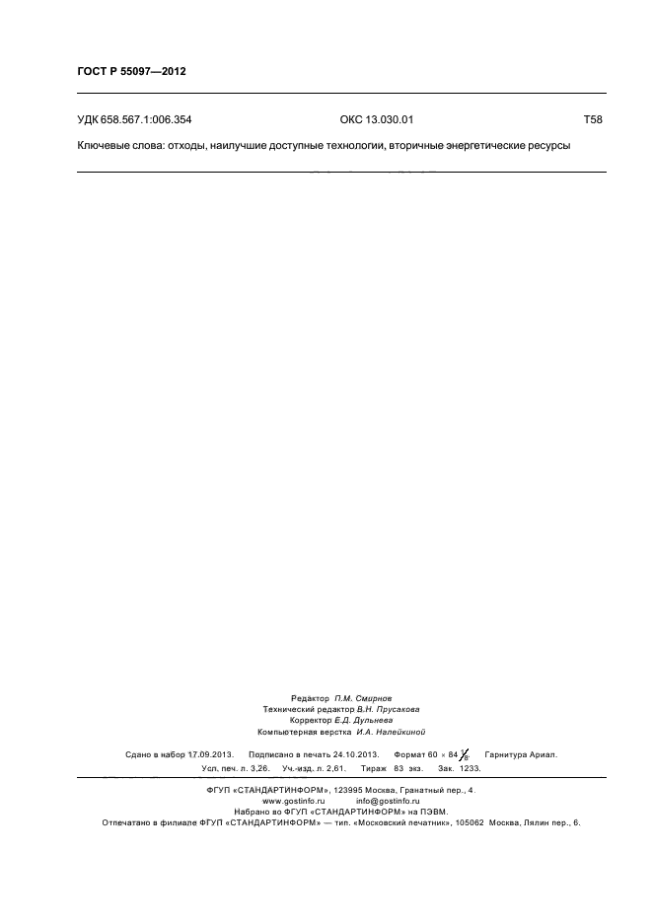
стр. 28

Ссылка на страницу
Скопируйте эту ссылку:
Начало формы
Конец формы
Закрыть

Страница 1
↑ Наверх
ФЕДЕРАЛЬНОЕ АГЕНТСТВО ПО ТЕХНИЧЕСКОМУ РЕГУЛИРОВАНИЮ И МЕТРОЛОГИИ

НАЦИОНАЛЬНЫЙ
СТАНДАРТ
РОССИЙСКОЙ
ФЕДЕРАЦИИ
ГОСТР
55097-
2012
Ресурсосбережение
НАИЛУЧШИЕ ДОСТУПНЫЕ ТЕХНОЛОГИИ. ОБРАБОТКА ОТХОДОВ В ЦЕЛЯХ ПОЛУЧЕНИЯ ВТОРИЧНЫХ ЭНЕРГЕТИЧЕСКИХ РЕСУРСОВ
Издание официальное
Москва
Стандартинформ
2013

Страница 2
↑ Наверх
ГОСТ Р 55097-2012
Предисловие
Цели и принципы стандартизации в Российской Федерации установлены Федеральным законом от 27 декабря 2002 г. No 184-ФЗ «О техническом регулировании»
Сведения о стандарте
1 РАЗРАБОТАН Федеральным государственным унитарным предприятием «Всероссийский научно-исследовательский центр стандартизации, информации и сертификации сырья, материалов и веществ» (ФГУП «ВНИЦСМВ») совместно с Закрытым акционерным обществом «Инновационный экологический фонд» («ИНЭКО» ЗАО)
2 ВНЕСЕН Техническим комитетом по стандартизации ТК 349 «Обращение с отходами»
3 УТВЕРЖДЕН И ВВЕДЕН В ДЕЙСТВИЕ Приказом Федерального агентства по техническому регулированию и метрологии от 14 ноября 2012 г. Np 798-ст
4 В настоящем стандарте реализованы нормы: Справочника ЕС «Европейская комиссия. Комплексное предупреждение и контроль загрязнений. Справочное руководство по наилучшим доступным технологиям. Обработка отходов. Август 2006 г.» (European Commission. Reference Document on Best Available Techniques for the Waste Treatments Industries. August 2006); модельного закона «О предотвращении и комплексном контроле загрязнений окружающей среды», принятого постановлением No 31 -8 от 25 ноября 2008 г. Межпарламентской ассамблеи государств — участии ков Содружества Независимых Государств; модельного закона «Об отходах производства и потребления», принятого постановлением No 29-15 от 30 ноября 2007 г. Межпарламентской ассамблеи государств — участников Содружества Независимых Государств
5 ВВЕДЕН ВПЕРВЫЕ
Правила применения настоящего стандарта установлены в ГОСТ Р 1.0-2012 (раздел 8). Информация об изменениях к настоящему стандарту публикуется в ежегодном (по состоянию на 1 января текущего года) информационном указателе «Национальные стандарты», а официальный текст изменений и поправок — в ежемесячном информационном указателе «Национальные стандарты» . В случав пересмотра (замены) или отмены настоящего стандарта соопюетствующве уведомление будет опубликовано в ближайшем выпуске ежемесячного информационного указателя «Национальные стандарты». Соответствующая информация, уведомление и тексты размещаются также в информационной системе общего пользования — на официальном сайте Федерального агентства по техническому регулированию и метрологии в сети Интернет (gost. ги)
© Стандартинформ, 2013
Настоящий стандарт не может быть полностью или частично воспроизведен, тиражирован и распространен в качестве официального издания без разрешения Федерального агентства по техническому регулированию и метрологии

Страница 3
↑ Наверх
ГОСТ P 55097—2012
Содержание
1 Область применения...................................................1
2 Нормативные ссылки..................................................1
3 Термины и определения................................................2
4 Наилучшие доступные технологии обработки отходов, пригодных для использования в качестве
топлив............................................................3
5 Информация об отходах, пригодных для использования в качестве топлив................4
6 Обработка различных типов твердых отходов для использования их в качестве топлив........4
7 Оборудование, применяемое для обработки твердых отходов........................8
8 Технологии, применяемые для обработки твердых отходов.........................10
9 Методы и технологические подходы к подготовке жидких отходов, предназначенных к использованию в качестве топлив................................................11
Приложение А (справочное) Наилучшие доступные технологии в сфере обращения с отходами
производства.............................................14
Библиография........................................................23
in

Страница 4
↑ Наверх
ГОСТ Р 55097-2012
Введение
Как правило, многие отходы могут быть использованы в качестве вторичных энергетических ресурсов как топливо на некоторых установках, в том числе на установках по обработке отходов. Большинство этих установок описано в Справочнике ЕС [1] и в настоящем стандарте не рассматривается. Однако в этом документе отсутствует информация об использовании топливных газов, получаемых на объектах по обращению с отходами (например, биогаза на полигонах по захоронению отходов), и отдельных видов опасных отходов (например, некоторых фракций отработанных масел).
При использовании топлива из отходов существуют технологические подходы, которые описаны в Справочниках ЕС [1]. [2]. Могут считаться НДТ:
а) сертификация горелок (при этом объектом сертификации является качество сжигания);
б) применение правип по приемлемым условиям сжигания; эти правила могут включать в себя:
- надлежащее обслуживание и эксппуатацию горелок для обеспечения максимального сгорания топлива;
- наличие средств управления как длиной факела в горелке, так и количеством сжигаемого топлива.
в) использование специализированного газоочистного оборудования, подключенного к горелкам, мониторинг выбросов и золоудаления.
При внедрении настоящего стандарта следует принимать во внимание реальное наличие ресурсов и оборудования, имеющихся на предприятии. Как правипо, топливо, попученное из отходов, дешевле. чем обычные виды топлива. Однако необходимыми элементами являются; входной контроль поступающего топлива (из отходов) и (или) контроль выбросов в атмосферу после сжигания топлива. При этом контроль выбросов в атмосферу на соответствие установленным нормативам при сжигании, например отработанного масла, зачастую является менее эффективным и более дорогим подходом, чем использование входного контроля топлива.
Для небольших топок стоимость выходного контроля выбросов может перекрыть финансовые выгоды от сжигания, например отработанного масла, по сравнению с другими видами топлива. На выходе должен быть установлен контроль золоудаления в целях безопасной утилизации золошлаковых отходов в соответствии с установленными нормативами.
Топки большого объема, работающие на любом топливе, включая отходы, уже должны иметь очистное оборудование, а многие из них также предусматривают контроль выбросов, поскольку возможные последствия нештатных ситуаций считаются значительными.
Настоящий стандарт содержит приложение А. в котором указаны наилучшие доступные технологии в сфере обращения с отходами.
IV

Страница 5
↑ Наверх
ГОСТ Р 55097-2012
НАЦИОНАЛЬНЫЙ СТАНДАРТ РОССИЙСКОЙ ФЕДЕРАЦИИ
Ресурсосбережение
НАИЛУЧШИЕ ДОСТУПНЫЕ ТЕХНОЛОГИИ.
ОБРАБОТКА ОТХОДОВ В ЦЕЛЯХ ПОЛУЧЕНИЯ ВТОРИЧНЫХ ЭНЕРГЕТИЧЕСКИХ РЕСУРСОВ
Resources saving. Best available techntques.
Treatment of waste for producing secondary energy resources
Дата введения — 2013—06—01
1 Область применения
Настоящий стандарт устанавливает методологию применения наилучших доступных технологий обработки отходов в целях получения вторичных энергетических ресурсов, которые могут использоваться в качестве топлива с обеспечением высоких эксплуатационных экологических характеристик (например, эффективная система энергообеспечения) и (или) повышения экопогической эффективности (например, система экологического менеджмента).
Настоящий стандарт распространяется на горючие отходы в твердом и жидком физических состояниях. предназначенные для сжигания на различных предприятиях, включая цементные или известковые заводы, мусоросжигательные установки или электростанции, работающие на каменном или буром углях.
Настоящий стандарт не распространяется на отходы от химических, биопогических. радиоактивных и военных объектов.
Требования настоящего стандарта предназначены для предприятий, организаций и объединений предприятий, в том числе союзов, ассоциаций, концернов, акционерных обществ, межотраслевых, региональных и других объединений (далее — предприятия), независимо от форм собственности и ведомственной подчиненности, а также для федеральных и региональных органов управления.
Положения, установленные в настоящем стандарте, предназначены для применения в научно-технической, учебной, справочной литературе и других документах, устанавливающих порядок организации и выпопнения работ по стандартизации в сфере обращения с вторичными энергетическими ресурсами (топпивом из отходов).
2 Нормативные ссылки
В настоящем стандарте использованы нормативные ссылки на следующие стандарты:
ГОСТ Р ИСО 14050-2009 Менеджмент окружающей среды. Словарь
ГОСТ Р 51379-99 Энергосбережение. Энергетический паспорт промышленного потребителя топливно-энергетических ресурсов. Основные положения. Типовые формы
ГОСТ Р 51750-2001 Энергосбережение. Методика определения энергоемкости при производстве продукции и оказании услуг в технологических энергетических системах. Общие положения
ГОСТ Р 54097-2010 Ресурсосбережение. Наилучшие доступные технологии. Методология идентификации
ГОСТ Р 54098-2010 Ресурсосбережение. Вторичные материальные ресурсы. Термины и определения
Издание официальное
1

Страница 6
↑ Наверх
ГОСТ Р 55097-2012
ГОСТ Р 54529-2011 (ЕН 13193:2000) Ресурсосбережение. Упаковка в окружающей среде. Термины и определения
Примечание — При пользовании настоящим стандартом целесообразно проверить действие ссылочных стандартов в информационной системе общего пользования — на официальном сайте Федерального агентства по техническому регулированию и метрологии в сети Интернет или по ежегодно издаваемому информационному указателю «Национальные стандарты», который опубликован по состоянию на 1 января текущего года, и по соответствующим ежемесячно издаваемым информационным указателям, опубликованным в текущем году. Если ссылочный стандарт заменен (изменен), то при пользовании настоящим стандартом следует руководствоваться заменяющим (измененным) стандартом. Если ссылочный стандарт отменен без замены, то положение, в котором дана ссылка на него, применяется в части, не затрагивающей эту ссылку.
3 Термины и определения
В настоящем стандарте применены термины и определения, приведенные в ГОСТ Р ИСО 14050. ГОСТ Р 54097. ГОСТ Р 54529, а также следующие термины с соответствующими определениями:
3.1
энергия: Продукция, являющаяся средством труда для выполнения работы, оказания услуги или предметом труда для выработки энергии другого вида.
Примечание — Продукция, поставляемая на рынок сбыта, является товаром, т. е. энергия (энергоресурс) — это подлинный энерготовар При этом может быть определена жесткая связь между денежными и энергетическими единицами (4].
[ГОСТ Р 51750-2001. пункт 3.1.4]
3.2 энергоиспользование (энергопотребление): Целенаправленное использование, потребление. расходование энергетических ресурсов различных видов в процессах человеческой деятельности [3].
3.3 энергосбережение: Реализация правовых, организационных, научных, производственных и экономических мер и мероприятий, направленных на снижение потребления, расходования, потерь топливно-энергетических ресурсов и на вовлечение в хозяйственный оборот возобновляемых и альтернативных источников энергии, вторичных энергетичесхих ресурсов с соблюдением требований к безопасности людей и охране окружающей среды [3].
Примечания
1 Энергосбережение, как правило, сопряжено с установлением и реализацией более жестких нормативов, ориентированных на локальные (местные) условия и на конкретные энергопотребляющие объекты.
2 Энергосбережение наряду с материалосбережением входит в состав комплекса мер и мероприятий по ресурсосбережению.
3 Рациональное использование и экономное расходование топпивно-энергетических ресурсов реализуется с минимальным воздействием на окружающую, в том числе биоестественную и техногенную (антропогенную), среду [31.
3.4 эффективное использование топливно-энергетических ресурсов (энергетическая эффективность, энергоэффективность): Мера достижения экономически оправданного в регламентированных условиях работы потребления, расходования топливно-энергетических ресурсов энергопотребляющим объектом при существующем уровне развития техники и технологии с соблюдением требований к безопасности людей и охране окружающей среды (на основе ГОСТ Р 51379).
Примечания
1 Результат целенаправленной деятельности по экономии энергетических ресурсов на стадиях жизненного цикла продукции и (или) при ликвидации отходов на всех этапах их технопогического цикла.
2 Энергоэффективность выражается показателями потребления энергии конкретными изделиями.
3.5
топливо: Продукция, предназначенная для выработки тепловой энергии в процессе ее сжигания.
(ГОСТ 51750-2001. пункт 3.1.6]
2

Страница 7
↑ Наверх
ГОСТ Р 55097-2012
3.6
вторичные энергетические ресурсы, ВЭР: Вторичные горючие, тепловые и биоэнергетические ресурсы.
Примечание — Вторичными энергетическими ресурсами являются используемые для получения энергии отходы производства и потребления, в отношении которых существует реальная возможность и целесообразность повторного испопьзования непосредственно или после дополнительной обработки с выделением тепловой и (или) электрической энергии.
[ГОСТ Р 54098-2010. статья 3.2.3]
4 Наилучшие доступные технологии обработки отходов, пригодных для использования в качестве топлив
4.1 Для обработки отходов, пригодных для использования в качестве топлив. НДТ заключаются в следующем:
- обеспечить по возможности прямые контакты с потребителем топпива, произведенного из отходов. в целях обеспечения надлежащей передачи информации о составе топлива, произведенного из отходов;
- иметь систему обеспечения качества в целях обеспечения гарантированных характеристик топлива. производимого из отходов:
- производить из отходов различные виды топлива в зависимости от способов использования потребителями (например, в цементных печах, на разпичных эпектростанциях). от типа печи (например, с колосниковой решеткой), а также от типа используемых отходов (например, опасные отходы, твердые бытовые отходы);
- при производстве топлива изопасных отходов использоватьактивированный уголь для обработки слабо загрязненных вод и термическую обработку для сильно загрязненных вод;
- при производстве топлива из опасных отходов убедиться, что обеспечено надлежащее соблюдение правип безопасности в части эпектростатических рисков и предупреждения вослпаменения.
4.2 НДТ для производства твердого топпива из неопасных отходов заключаются в следующем:
- визуальный осмотр поступающих отходов для отделения громоздких металлических и неметаллических предметов в целях защиты оборудования от механических повреждений;
- использование магнитных сепараторов для отделения черных и цветных металлов в целях защиты грануляторов. а также соблюдения требований конечных потребителей;
- использование технологии сортировки отходов, основанной на использовании датчиков ближней области спектра инфракрасного излучения для отделения полимеров в целях снижения содержания органического хлора и некоторых металлов, входящих в состав пластмасс:
- использование сочетания измельчителей и грануляторов. подходящего для производства из отходов топлива с заданным размером зерна.
4.3 Для некоторых предприятий, производящих топливо из твердых отходов, разделенных по источникам образования, испопьзование некоторых ипи всех вышеупомянутых методов может оказаться необязательным для того, чтобы используемые ими технологии были признаны НДТ.
4.4 Для производства твердого топлива из отходов классов опасности I—IV НДТ заключаются в следующем;
- анализ возможности образования негативных выбросов и воспламеняемости отходов, если необходимы сушка или нагрев отходов:
- рассмотрение возможности осуществления операций смешивания и просеивания в закрытых помещениях при использовании подходящей системы регулирования параметров атмосферы;
- использование рукавных фильтров для устранения твердых частиц.
4.5 Для производства топлива из жидких отходов классов опасности I—IV НДТ заключаются в следующем:
- использование теплообменников, распопоженных вне емкости с отходами, в том случае, если необходимо нагревание жидкого топлива;
- сокращение содержания взвешенных твердых частиц для обеспечения однородности жидкого топлива.
4.6 Идентификация НДТ в сфере обращения с отходами производства представлена в приложении А. сформированном на основе Справочника ЕС [2].
3

Страница 8
↑ Наверх
ГОСТ Р 55097-2012
5 Информация об отходах, пригодных для использования в качестве топлив
5.1 Методология исследования состава отходов и обоснование их пригодности для использования в качестве топлив взаимосвязаны с обеспечением качества подготовки отходов. При этом необходимо выполнять требования технических условий, установленных принимающими отходы предприятиями. Методы включают в себя:
а) предоставление потребителю сопроводительного документа, в котором указаны основные физико-химические свойства отходов, пригодных для использования в качестве топлив:
- происхождение и номер согласно Европейскому каталогу отходов [3].
- низшая теплотворная способность.
- зольность.
- влажность.
- содержание летучих веществ,
- содержание биомассы.
- химический состав (С, Н. О. N, S_{r} P. Cl, F, А!. К. Na, тяжелые металлы);
б) введение ограничений на некоторые показатели для отходов, которые предполагается использовать в качестве топлив на предприятии, при условии совместного сжигания традиционного топлива и топлива из отходов. Например, при использовании отходов в качестве топлива в цементных печах устанавливаются ограничения для четырехвалентного хрома, общего хрома, свинца, кадмия, ртути, таллия, полихлорированных дифенилов, серы и общего содержания галогенов.
5.2 Пользователь топлива из отходов должен быть обеспечен достаточной информацией о сжигаемых отходах для снижения возможного влияния особенностей конкретной партии отходов на выбросы, на качество твердого остатка (образующегося при сжигании), на возникновение эксплуатационных проблем (включая проблемы с коррозией) и качество продукции.
5.3 Предоставление достоверной информации позволяет предотвратить миграцию загрязняющих веществ (из отходов) в твердый остаток или в товарную продукцию.
6 Обработка различных типов твердых отходов для использования их в качестве топлив
6.1 В настоящем разделе установлены методы, применяемые для извлечения твердых горючих отходов из общего потока опасных и неопасных отходов. Разделы, посвященные применимости соответствующих технологий, содержат дополнительную информацию о том, где применяются эти технологии.
6.2 При обработке различных видов отходов для последующего их использования в качестве топлив необходимо учитывать различные технические параметры процесса горения, характерные для различных предприятий, на которых будут использоваться конкретные вторичные энергетические ресурсы (например, на цементном или известковом заводе, мусоросжигательной установке или электростанции, работающей на каменном или буром угле).
6.3 Выбор технологий, используемых для соответствующей обработки конкретных видов отходов, предназначенных к использованию в качестве топлив, зависит от характеристик отходов и требований потребителей и в настоящем стандарте не рассматривается. Например, степень механической и биологической обработки зависит от происхождения отходов, при этом одинаковые виды отходов, полученных из разных источников, могут иметь различные составы/качественные характеристики. Так, различный состав имеют бумага/картон 03 03 08. бумажная и картонная упаковка 15 01 01, упаковочный материал 19 12 01. механически обработанные отходы 19 12 12, механически обработанные отходы (включая смеси) 20 01 01 и бытовые отходы¹.
Другим примером могут служить подгузники:
а) как отход производства;
б) как фракция ТБО, обладающая высокой теплотворной способностью (около 15 % — 20 % массы подгузника).
6.4 Необходимо учитывать влияние на структуру потока отходов систем их сбора (а в случае отходов потребления — национальных или региональных предпочтений).
4
1
Цифры указаны в соответствии с Европейским каталогом отходов (3).

Страница 9
↑ Наверх
ГОСТ Р 55097-2012
6.5 Обработка отходов, планируемых к использованию в качестве топлив, зависит от способа применения топлива из отходов. При этом необходимо учитывать и документировать:
а) виды отходов, используемые для приготовпения топпивной смеси из отходов;
б) методы, используемые для хранения отходов, предназначенных дня использования в качестве топлива;
в) способ подачи топлива в печь (засыпка или пневматическая подача);
г) состав топливной смеси, используемой в процессе горения;
д) тип процесса горения, колосниковая решетка с диаметром отверстий менее 150 мм или пиролиз с диаметром отверстий менее 150 мм сжесткими допусками по содержанию металлов и тяжелых частиц;
е) способ подачи в печьотходов. используемых в качестве топлива: пневматическая подача в печь топлива, состоящего из частиц диаметром менее 20 мм (цементная печь, электростанция на буром угле), только при скорости менее 2—3 м/с;
ж) устойчивость к некоторым веществам, например к хлору.
6.6 Твердое топливо из неопасных отходов может быть изготовлено из:
- ТБО (преимущественно из жилищного фонда);
- смеси коммерческих громоздких бытовых отходов и других видов отходов:
- отходов, образовавшихся в одном источнике, или смеси из сухих однородных (отсортированных) отходов;
- фильтровальных осадков, шламов и других видов влажных отходов.
6.7 Обработка отходов по 6.6 основывается на изменении физико-химических характеристик отходов, подготовляемых для использования в качестве топлив. Например, измельчение отходов может проводиться до получения требуемого размера частиц. Другим примером является отделение посторонних примесей путем механической обработки и измепьчения. Выход топлива может варьироваться в зависимости от влажности и зольности.
6.8 Некоторые методы обработки твердых отходов, предназначенных к использованию в качестве топлив, включают в себя:
а) идентификацию твердых отходов (например, бытовых отходов) и дробление крупногабаритных отходов до операции сортировки;
б) применение магнитных сепараторов.
в) осуществление операций смешивания и просеивания в закрытых помещениях;
г) испопьзование азота в перемешивающих устройствах в цепях создания инертной среды на слу-чай взрывоопасности.
6.9 Операции дробления и идентификации имеют важное значение для достижения удовлетворительных результатов сортировки и для облегчения последующей термической обработки отходов.
6.9.1 Применение этих методов также может содействовать предотвращению неконтролируемых выбросов в атмосферу пыли и летучих органических соединений.
6.9.2 Измельчение требует значительных энергозатрат, однако может оказаться неизбежным в случае использования крупногабаритных отходов.
6.9.3 Подход а) по 6.8 не может применяться при использовании опасных отходов в качестве топлива.
6.9.4 Подход г) по 6.8 применяется для опасных отходов, если возможен риск взрыва. Безопасность перемешивающих устройств может быть обеспечена путем добавления азота, чтобы сделать отходы инертными. Снижение содержания кислорода (рабочая среда содержит от 6 % до 8 % кислорода) достигается путем добавления азота, чтобы сделать атмосферу обработки инертной. Например, этот подход позволяет смешивать отходы с температурой вспышки ниже 0^{е}.
6.9.5 При обработке неопасных отходов (для их испопьзования в качестве топлив) некоторые вышеуказанные подходы могут оказаться излишними: в частности, при обработке отходов, выдепенных непосредственно у источника их образования, например обрезки при производстве полимеров или макулатуры в типографиях. Однако допустимость подобного исключения зависит от опыта предприятия, которое осуществляет подготовку отходов для их испопьзования в качестве топлив.
6.9.6 Предприятие по обработке отходов (для их использования в качестве топлив) должно иметь постоянные прямые контакты со своими поставщиками, состав перерабатываемых отходов и методы их сбора, практикуемые поставщиком. Топько таким образом можно избежать проблем, которые могут возникнуть как на предприятии по обработке отходов, так и на стадии использования отходов в качестве топлив.

Страница 10
↑ Наверх
ГОСТ Р 55097-2012
6.10 Сушка твердых отходов, предназначенных для использования в качестве топлив
6.10.1 В зависимости от содержания воды и физических характеристик отходов первым этапом их обработки может быть обезвоживание. Этот этап может состоять из следующих операций:
- гравитационное сгущение (отстаивание);
- уплотнение центрифугированием;
- флотационное сгущение;
- фильтр-сгущение и др.
6.10.2 Методы включают в себя:
а) использование термической сушки отходов. В конвекционных (прямых ипи адиабатических) сушилках имеет место прямой контакт между теплоносителем и продуктом, который подвергается сушке . Влага из топпива удаляется с помощью теплоносителя. В кондуктивных сушилках отсутствует прямой контакт между теплоносителем и продуктом, который подвергается сушке. Теплопередача происходит через теплопередающие поверхности. Влага удаляется газом-носителем, составляющим примерно 10 % обьема, испопьзуемого при конвекционной сушке. Таким образом, для сушки пыльных или пахучих отходов предпочтительнее испопьзование кондуктивных сушилок;
б) использование систем биологического разложения/сушки. В зависимости от применяемого технологического процесса биологическое разложение является более или менее отдельным этапом, иногда особое внимание уделяется сушке. В зависимости от используемого оборудования случайные сбросы технологической воды, возникающие в ходе биологического разложения, должны быть очищены перед выпуском в канапизацию. Для сохранения биологической активности система нуждается в подаче атмосферного воздуха. Отработанный атмосферный воздух собирается и также должен подвергаться очистке. Биологическая сушка больше подходит для неопасных отходов.
6.10.3 Сушка увепичивает теплотворную способность твердых отходов, а в некоторых случаях позволяет достичь удовлетворительного качества сортировки.
6.10.4 Для термической сушки отходов необходимо теппо. Известно, что при сушке осадка сточных вод с помощью термической сушки удается рекуперировать бопьше энергии. Причины состоят в том, что потребность в энергии процесса биологической сушки (производимой за счет органических веществ в осадке сточных вод) выше, а теплотворная способность отходов, используемых в качестве топлив, как правило, ниже.
6.11 Магнитная сепарация черных металлов
6.11.1 Методы включают в себя:
а) установку подвесного магнитного сепаратора продольно относительно конвейерных лент прямо над траекторией движения сырья (отходов);
б) «перетряхивание» сырья с помощью барабанного магнитного сепаратора, так как небольшие частицы черных металлов могут все еще оставаться под немагнитным споем;
в) увеличение скорости конвейера, приводящее к более равномерному распредепению сырья:
г) использование верхней подачи в барабанном магнитном сепараторе.
6.11.2 Магнитные сепараторы могут быть использованы для извлечения товарного железа и стали, например для извлечения жестяных банок из легкой упаковки. Этот подход также может быть использован для удаления любых черных металлов из отходов, что позволяет избежать проблем на последующих этапах технологического цикла и улучшить качество конечной продукции. Например, магнитные сепараторы используют при переработке кабеля для удаления черных металлов, что позволяет предотвратить затуппение или повреждение ротационных режущих аппаратов и попучить более чистую медь на выходе.
6.11.3 Установка сепараторов продольно относительно ленты конвейера предпочтительнее, поскопьку способствует бопее эффективному разделению. Если магнит устанавливается поперек ленты конвейера, то сила магнита должна быть в несколько раз выше, чем при продопьной установке, поскопьку иногда немагнитные частицы находятся поверх магнитных, на которые должен воздействовать магнит.
6.11.4 При сортировке твердых бытовых отходов с определенным содержанием попимерных материалов с большой площадью поверхности магнитные сепараторы неизбежно извпекают эти полимерные материалы вместе с ферромагнитными частицами. Увеличение скорости движения ленты конвейера позволяет частично предотвратить возникновение этого эффекта. Как правило, подвесные магнитные сепараторы очень эффективны, позволяя извлечь до 98 % черных металлов.
6.11.5 Преимущество использования верхней подачи в барабанных магнитных сепараторах заключается в том, что ферромагнитные частицы непосредственно контактируют с сильным магнитным полем, и, какследствие. мелкозернистые и слабомагнитные частицы могутбытьэффективноотделены.
6

Страница 11
↑ Наверх
ГОСТ Р 55097-2012
6.11.6 Режим подачи отходов в барабанный магнитный сепаратор может быть основан на верхней или нижней подаче. При использовании верхней подачи отходы подаются в барабан с использованием вибрационного желоба. В этом случае только намагничиваемые частицы удерживаются на обечайке барабана, пока не достигается предел магнитного поля, после чего они падают с барабана и собираются за ненамагничиваемой разделяющей пластиной.
6.11.7 При использовании нижней подачи обечайка барабана притягивает магнитные частицы через воздушную прослойку и сбрасывает их (так же. как при использовании магнитного сепаратора над лентой конвейера), но не прежде выхода из магнитного поля. Для обеспечения однородности подачи отходов неизбежно использование вибрационных желобов.
6.11.8 Магнитные сепараторы используют при наличии черных металлов в отходах. Как правило, магнитные сепараторы не позволяют извлечь нержавеющую сталь, что связано стем. что нержавеющая сталь представляет собой немагнитный или почти немагнитный материал.
6.11.9 При переработке скрапа (из шредеров) на входе в барабан (с нижней подачей) генерируется сильное и далеко распространяющееся магнитное поле, позволяющее надежно извлекать измельченный и уплотненный скрап. Перемещение магнитных материалов к точке сброса обеспечивается дополнительными более слабыми генераторами магнитного поля. Из-за сильного износа в процессе сортировки скрапа корпус барабана изготовляется из твердой марганцовистой стали толщиной 8 мм.
6.11.10 Применение магнитной сепарации зависит от типа обрабатываемых отходов и требований к топливу, получаемому из отходов. В качестве примеров можно привести следующие:
- использование разделения черных и (или) цветных металлов для сокращения истирания в том случае, когда необходимость тонкого измельчения с резкой определяется требованиями к конечной продукции;
- разделение черных и цветных металлов иУили отделение высокодисперсной фракции путем отсева цепесообразно, если есть ограничение на зольность;
- обогащение с использованием воздушного сепаратора необходимо, если технология сжигания позволяет использовать только частицы с низкой скоростью седиментации в твердом топливо, произведенном из отходов.
6.12 Сепарация цветных металлов
6.12.1 Методы включают в себя;
а) приведение частиц цветных металлов к размеру от 3 до 150 мм до их сепарации с использованием разделения вихретоковым сепаратором:
б) использование высокочастотного переменного магнитного поля в целях улучшения сепарации мелкозернистых фракций цветных металлов:
в) внецентричное расположение системы генерации магнитного поля;
г) использование вибрационных желобов для снижения толщины слоя до одного зерна (частицы) в целях достижения хороших результатов сортировки;
д) сепарацию мелкозернистых частиц черных металлов с использованием барабанного магнитного сепаратора (с верхней подачей) перед подачей в вихретоковый сепаратор.
6.12.2 Вихретоковые сепараторы могут отделять частицы цветных металлов с размером зерен от 3 до 150 мм. Так. предварительный отсев может быть выгоден для улучшения сепарации цветных металлов из отходов.
6.12.3 Система генерации магнитного поля может располагаться центрично или внецентрично. При использовании центрального расположения генератора магнитного поля возникают проблемы с мелкими частицами железа, которые могут проскользнуть между лентой конвейера и обечайкой барабана. Эти частицы притягиваются по всей поверхности барабана, нагреваются и могут привести к повреждениям полимерного барабана. Внецентричное положение генератора магнитного поля не является постоянным, таким образом, сильнейшее магнитное поле может быть направлено на зону отклонения.
6.12.4 При сепарации цветных металлов трудно отделяются длинные и плоские компоненты, такие как алюминиевая фольга и медный кабель, из-за слабости вихревого тока в этих материалах.
6.13 Сепараторы для металлов всех видов
6.13.1 Сепараторы для металлов всех видов применяются для автоматического отделения цветных и черных металлов. Они применяются, если содержание металла в перерабатываемом сырье невелико и другие методы отделения металлических частиц недостаточно эффективны из-за очень высоких требований к качеству продукции или в том случае, когда расположенное на последующих этапах технологического цикла оборудование, например ротационные резальные машины, должно быть защищено от воздействия отделяемых ими частиц.
7

Страница 12
↑ Наверх
6.13.2 Катушки обнаружения предназначены для обнаружения металлических частиц размером около 1 мм и более. Их форма и масса не имеют значения для процесса сепарации.
6.13.3 В ходе подготовки твордого топлива из отходов сепараторы для металлов всех видов применяются в основном при обработке полимерных отходов. Высокая производительность может быть достигнута при автоматизированном распознавании отходов. Как правило, работа таких сепараторов построена на использовании катушки обнаружения, которая помещается поперек направления движения отходов и разделяет его на отдельные сегменты. Если металлическая частица попадает в высокочастотное переменное магнитное поле катушки, она оказывает воздействие на поле. Это изменение фиксируется электронной системой управления, которая способна идентифицировать сегмент катушки, расположенный наиболее близко к металлической частице. Эта частица отделяется с использованием одного или нескольких воздушных потоков, проходящих рядом с катушками обнаружения. Металлы отделяются перегородкой.
6.13.4 Сепараторы данного вида значительно повышают эффективность сепарации металлов, содержащихся в отходах.
6.14 «Позитивная» и «негативная» сортировка отходов
6.14.1 Существуют «позитивный» и «негативный» подходы к сортировке отходов:
а) «позитивный» подход к сортировке предполагает выделение из потока отходов только нужных материалов с высокой теплотворной способностью и низким содержанием вредных веществ. Этот подход приводит к росту объема отходов, подлежащих захоронению на полигонах, и зачастую к более высокому качеству производимого из отходов твердого топлива;
б) «негативный» подход к сортировке отходов предполагает отделение только тех фракций, наличие которых не является желательным в конечной продукции; например, если требуется уменьшить содержание хлора в потоке отходов, поскольку его наличие может вызвать проблемы при сжигании. В этом случае одним из приемлемых способов является сокращение содержания поливинилхлорида в потоке отходов. При использовании подобного подхода объем отходов, подлежащих захоронению на полигонах, может быть снижен, поскольку другие виды отходов, которые могут содержать повышенное количество вредных веществ, попадут в конечную продукцию.
6.14.2 Два названных подхода применяются при производстве твердого топлива из ТБО. В зависимости от требуемых качественных характеристик конечной продукции может применяться «негативный» или «позитивный» подход к сортировке отходов. Если требуется поток высококачественной продукции, целесообразно применять «позитивный» подход к сортировке, в таком случае стоимость конечной продукции окажется выше, чем при «негативном» подходе, однако объем выпускаемой продукции будет ниже.
6.14.3 Обоснованное применение двух подходов позволяет повысить качество отсортированных отходов и предотвратить проблемы, связанные с дальнейшей переработкой некоторых видов отходов для их использования в качестве топлив.
6.14.4 Следует учитывать, что некоторые загрязняющие вещества не могут быть отсортированы, потому что они являются составной частью конкретных видов отходов, в связи с чем сканирующие устройства не могут их распознать.
6.14.5 Применительно к экономическим аспектам «позитивного» и «негативного» подходов к сортировке отходов сделать однозначный вывод относительно предпочтительности одного из них представляется затруднительным.
6.14.6 При использовании этих подходов количество отходов, направляемых на полигоны, может существенно различаться, что зависит от степени обработки и желаемого качества получаемого из отходов твердого топлива.
6.14.7 Некоторые методы обращения с отходами предполагают простое разделение инертных фракций и металлолома, а также сокращение содержания органических компонентов и воды. Остальное попадает в конечную продукцию, таким образом автоматически снижая объем отходов, подлежащих захоронению на полигонах.
7 Оборудование, применяемое для обработки твердых отходов
7.1 Для обработки отходов, прошедших стадию дробления, используют пневматические устройства.
7.1.1 К преимуществам этого подхода относятся следующие;
- уменьшается нежелательное содержание чрезвычайно мелкозернистых материалов в конечной продукции;

Страница 13
↑ Наверх
ГОСТ Р 55097-2012
- вращающиеся части, включая резаки и кожухи, охлаждаются;
- сокращается энергопотребление;
- облегчается транспортирование материалов.
7.2 Предусматривают оптимизацию работы пылевых фильтров в центробежных пылеуловителях воздушных сепараторов.
7.2.1 Подход базируется на повторном использовании воздуха, который был использован для воз-душныхсепараторов и продувки. Примерно 30 % воздуха кругового потока сбрасывается на стороне вентилятора с повышенным давлением и очищается пылевым фильтром.
7.2.2 Этот подход имеет следующие преимущества;
- фильтр для отделения пыли может иметь гораздо меньший размер, поскольку объем очищаемого воздуха составляет менее 1/3 обычного объема;
- воздух, содержащий пыль, не попадает в ячейки подающего конвейера или в отгружаемые тяжелые фракции;
- в циркулирующем воздухе не концентрируются частицы пыли или влаги;
- скорость движения воздуха в зоне разделения можно точно отрегулировать с применением заслонок.
7.2.3 Количество воздуха, потребляемого воздушным сепаратором, зависит от конфигурации протока сепаратора.
7.2.4 С точки зрения применимости в процессе обработки отходов могут использоваться не все предлагаемые на рынке воздушные сепараторы. В большинстве случаев они должны быть специально разработаны для обработки крупных частиц.
7.2.5 К примеру, скорость воздушного потока для сухой бумаги, тонкостенных пластмасс и полимерных пленок составляет около 11—12 м/с. Минимальный коэффициент восстановления этого материала. обладающего высокой теплотворной способностью, составляет примерно 70 %. Пропускная способность воздуха воздушных сепараторов ограничена удельной нагрузкой и составляет до 0.35 кг твердых веществам³ воздуха ч).
7.3 Спектроскопия в ближней инфракрасной области
7.3.1 Материал, который должен быть отделен, часто подается с применением ленточного конвейера. Конвейер обычно работает на высоких скоростях, так что он обычно выполняет функции, почти соответствующие функциям разъединительного устройства.
7.3.2 Галогенные лампы и детектор устанавливаются над ленточным конвейером. Основным конструктивным элементом детектора является датчик спектроскопии в ближней инфракрасной области. который сканирует всю ширину ленточного конвейера и передает характеристики спектра различных фракций в устройство обработки данных. Полученные характеристики спектра сравниваются с характеристиками в базе данных. Анализ предусматривает расчет фактического положения на конвейерной ленте и получение результатов измерений в доли секунды.
7.3.3 Последующая сортировка происходит с применением воздушной отсечки непосредственно перед разгрузкой конвейера. Оборудование воздушной отсечки предусматривает формирование нескольких струй воздуха на расстоянии около 30 мм друг от друга. Каждая струя воздуха подается напорным резервуаром и управляется магнитными клапанами. Устройство обработки данных передает сигнал при обнаружении известных фракций отходов и струя воздуха их выдувает. Для этого может быть задействована одна струя воздуха или несколько струй. Воздух под давлением выдувает частицу, которая затем отделяется от общего потока перегородкой.
7.3.4 Этот метод применяется при избирательном разделении упаковки из-под напитков, бумаги, картона, смешанных полимеров, таких как полиэтилен, полипропилен, полистирол, полиэтилентероф-талат и поливинилхлорид. Фактическое извлечение вторичного сырья зависит от качества отходов, однако доля извлекаемого вторичного сырья 80 % — 90 % представляется достижимой. Достижимое качество извлеченных фракций составляет от 90 % до 97 %. При этом также сокращается содержание тяжелых металлов (например, сурьма, кадмий, свинец) и хлора в отходах, поскольку могут быть отделены определенные виды отходов, содержащие эти элементы.
7.3.5 Применение этого подхода формирует поток отходов с повышенным содержанием металлов и хлора, которые необходимо соответствующим образом обрабатывать.
7.3.6 Отделение материалов темно-коричневого и черного цвета невозможно, поскольку свет ближней инфракрасной области спектра почти полностью поглощается ими. и. следовательно, отсутствует отраженное облучение датчика.
7.3.7 Устройства автоматического распознавания могут сортировать частицы размером от 30 до 300 мм. Ширина ленточных конвейеров при этом колеблется от 500 до 1400 мм. Пропускная способность
9

Страница 14
↑ Наверх
ГОСТ Р 55097-2012
по предварительно сортированной легкой упаковке с размером частиц от 50 до 200 мм составляет от 1 до бт/ч.
7.3.8 Этот метод применяется для снижения содержания некоторых веществ в топливе, получаемом из отходов, в целях достижения требуемого качества производимого из отходов топлива.
7.3.9 Метод применяется для сокращения содержания тяжелых металлов и хлора в твердом топливе. получаемом из отходов. Содержание хлора является одним из параметров, используемых для определения класса топлива, получаемого из отходов. Реальное содержание хлора составляет около 3 %, и это означает, что полимеры, содержащие органический хлор, то есть преимущественно поливинилхлорид (ПВХ), могут использоваться в ограниченном количестве.
8 Технологии, применяемые для обработки твердых отходов
8.1 Технология автоматизированной сортировки
8.1.1 Сырье проходит через вибрационный лоток, после чего поступает на конвейер. Детектор металлов находится под конвейерной лентой и посылает информацию по каждому фрагменту отходов на компьютер. Кроме того, видеокамера, расположенная над конвейером, также передает информацию на компьютер. Информация, поступающая из обоих источников, анализируется специальным программным обеспечением: по результатам обработки компьютер передает сигналы на форсунки, чтобы выдуть конкретный фрагмент или позволить ему пройти (положительная или отрицательная сортировка). И принятые, и отвергнутые фрагменты затем транспортируются для дальнейшей переработки или хранения.
8.1.2 Этот технологический подход увеличивает эффективность мероприятий по сортировке различных фракций отходов.
8.1.3 При ширине ленты конвейера 1200 мм и в зависимости от характера исходного сырья можно обеспечивать пропускную способность 2—8 т/ч для гранул диаметром 3—250 мм.
8.1.4 Автоматизированная сортировка получает все большее распространение при обращении с отходами, особенно если отсутствует потребность в получении продукции с заданными характеристиками.
8.2 Технология гранулирования и агломерации
8.2.1 В данном технологическом подходе используются дисковые агломераторы. состоящие из металлического корпуса с одним или несколькими дисками внутри. Агломератор периодически заполняется сырьем (отходами). Диски, которые имеют особую конфигурацию поверхности для улучшения качества размешивания сырья, начинают вращаться, преобразовывая энергию трения в тепло. Сырье гомогенизируется при перемешивании, а затем, с ростом температуры, начинает плавиться. При наступлении пластификации сырья возрастает потребление энергии, что может служить сигналом для выгрузки обработанного сырья. После обработки сырье должно быть охлаждено.
8.2.2 Этот технологический подход способствует повышению качества конечной продукции.
8.2.3 Поскольку технологический процесс предусматривает полное плавление, энергопотребление оказывается гораздо выше, чем при гранулировании.
8.2.4 В зависимости от оборудования, применяемого при выгрузке обработанного сырья. получаемый продукт может оказаться гранулированным.
8.2.5 В связи с тем. что функционирование подобного технологического оборудования основано на плавлении некоторых фракций отходов, оно может применяться только в том случае, если эти фракции присутствуют (например, полимеры).
8.3 Технология криогенного измельчения отходов, в том числе упаковочных
8.3.1 Криогенное измельчение — вид обработки, предусматривающий измельчение и просеивание охлажденных до низких температур отходов, в том числе заполненной и порожней упаковки, в инертной атмосфере (в присутствии инертного газа). В случае упаковочных отходов задача заключается в разделении использованной упаковки из-под краски, чернил и других подобных веществ на фракции, например, для использования в качестве топлива и в качестве вторичных металлов и пластика при одновременном снижении выбросов летучих органических веществ и летучих соединений вследствие использования низких температур.
8.3.2 Первый этап представляет собой разделение жидкой и твердой фракций. Твердая фракция подвергается дальнейшей обработке путем измельчения, просеивания и отделения металлов при температурах от минус 100 ^{С}С до минус 196 °С (как правило, с использованием жидкого азота). При этих тем-

Страница 15
↑ Наверх
ГОСТ Р 55097-2012
пературах материалы становятся хрупкими, и становится возможным их легкое разделение с использованием традиционного инструмента.
8.3.3 Криогенная обработка использованной упаковки из-под краски и аналогичных материалов включает в себя следующие этапы:
а) измельчение в шродере и добавление азота для инертизации атмосферы с последующим отделением жидкой фракции;
б) криогенная (предполагающая сильное охлаждение) обработка с помощью жидкого азота (минус 196 °С). Вследствие подобной обработки материал затвердевает, и в связи с различными коэффициентами расширения разных фракций связи между ними ослабевают;
в) разделение фракций упаковки (например, металлов и полимеров) и ее содержимого (например, остатков краски) с помощью молотковой дробилки и вибросита;
г) отбор металлической фракции для вторичного использования с помощью ферромагнитного разделения;
д) добавление опилок к шламу в качестве адсорбента, чтобы сделать его твердым. Полимерные фракции и осадок направляются на переработку в качестве топлива.
8.3.4 Поскольку процесс измельчения происходит в инертной атмосфере, опасность взрывов сводится к минимуму. Фракция шлама подготовляется для использования в качестве топлива. По сравнению с непосредственным сжиганием таких отходов доля рекуперированной энергии оказывается выше, поскольку металлы устраняются до сжигания. Отделение других фракций (например, металлов и полимеров) также позволяет использовать их в дальнейшем.
8.3.5 Для криогенных процессов и для производства азота необходима электроэнергия. Возможно образование выбросов в атмосферу в виде летучих органических соединений и летучих углеводородов. Для сокращения выбросов в атмосферу летучих органических соединений отходящие газы собирают и очищают с помощью фильтров с активированным углем. Объем выбросов оценивается в 0,06 кг/т упаковочных отходов.
8.3.6 Коночным продуктом технологической операции являются фракции отходов: черные и цветные металлы, полимеры и др. Потребление электроэнергии при использовании криогенных процессов составляет примерно 31 кВт ч/т упаковочных отходов. Масса потребляемого азота составляет примерно 0,67 т/т упаковочных отходов. Чтобы сделать шлам твердым, в качестве адсорбента к нему добавляют опилки. Количество используемых опилок составляет 170 кг/т отходов. Опилки представляют собой отходы, что означает экономию первичного сырья.
8.3.7 Криогенное оборудование часто используется для переработки металлической и полимерной упаковки, заполненной краской, чернилами, остатками масла, лаком, клеем, смолами и пр.. а также для переработки резинотехнических отходов (например, шин). Упаковка других опасных отходов, например пестицидов, галоидированных химикатов и лабораторных химикатов, не может перерабатываться с использованием этого технологического процесса из-за опасности смешивания токсичных веществ.
9 Методы и технологические подходы к подготовке жидких отходов, предназначенных к использованию в качестве топлив
9.1 Общие методы производства жидкого топлива из отходов
9.1.1 Методы включают в себя:
а) использование теплообменников, расположенных вне емкости с отходами. Там водяной пар удаляется и нефтесодержащие отходы могут нагреваться до 90 °С, что позволяет отделить большую часть водяной взвеси (в отличие от растворенной воды). Это происходит в результате сокращения вязкости масляной фазы (вызванного повышенной температурой), с помощью гравитационной сепарации для достижения желаемого результата, когда вода опускается на дно емкости;
б) адсорбцию активированным углем или конденсацию для предотвращения выбросов летучих органических соединений. При использовании конденсации отделенная органическая фракция может использоваться для подачи в котел;
в) удаление твердых фракций из жидких отходов, предназначенных к использованию в качестве топлива. Отработанное масло, выходя из нагревательных емкостей, как правило, проходит через безнапорные фильтры для удаления твердых частиц, расположенные либо на открытых площадках, либо в помещениях. Когда теплое масло проходит через фильтры для удаления твердых частиц, выделяются летучие органические соединения. Используемые фильтры, как правило, представляют собой колеблющуюся металлическую сетку. Фильтры такого типа широко используются для отделения минеральных составляющих. Отделение пара при фильтрации возможно с применением вытяжных колпаков над без-
11

Страница 16
↑ Наверх
напорными фильтрами. Для отделения любых твердых частиц из масла в сочетании с сокращением выбросов также могут быть использованы центрифуги;
г) удаление нефтесодержащих остатков из сточных вод перед сбросом в канализацию или перед соединением с другими водами, как правило, осуществляется посредством применения водомаслопе-рехватчиков. сепараторов с наклонной пластиной и (или) фильтрации и с последующим использованием нефтесодержащих остатков в качестве топлива;
д) обеспечение достаточной емкости каждой из камер многокамерных перехватчиков нефтесодержащих остатков в целях удержания в камере в течение 6 мин при максимальной прогнозируемой скорости потока:
е) использование вертикальной мешалки без подшипников внутри бака.
9.1.2 Методы направлены на очистку и сокращение выбросов, образующихся при переработке жидких отходов. Для продажи жидкого топлива, произведенного из отходов, крайне важно, чтобы все твердые частицы, остающиеся, например, в теплом масле, были удалены.
9.1.3 Выбросы летучих органических соединений могут оказаться значительными при отсосе нефтесодержащих остатков из бака в открытый канал, а также при пропуске теплого масла через сепаратор с наклонной пластиной.
9.1.4 На адсорбцию активированным углем может повлиять наличие водяного пара. Удаление твердых веществ сильно воздействует на фильтры, они должны быть надежными, чтобы справиться с отделением твердых веществ и с теплым маслом. Водомаслоперехватчики не способны отделять водорастворимые вещества.
9.1.5 Сепараторы с наклонной пластиной [подход г) 9.1.1. описанный выше] требуют очень малого времени удержания. Водомаслоперехватчики имеют разные размеры в зависимости от конкретной модели, максимально возможного потока и регламентированных выбросов в атмосферу.
9.1.6 Подход применяется при обработке отработанных масел в целях производства топлива. Две технологии смешивания пригодны для гомогенизации жидкого топлива:
• установка на крыше емкости длинной судовой мешалки;
• применение насосной системы, которая смешивает содержимое верхней и нижней частей емкости по замкнутому маршруту (дословно — циркуляция по петле).
9.1.7 При сушке и подогреве необходимо учитывать возможность выбросов и опасность воспламенения.
9.2 Термический крекинг отработанных масел
9.2.1 Использование термического крекинга для обработки отработанных масел на нефтеперерабатывающем заводе сокращает выбросы С0₂. поскольку позволяет снизить потребление сырой нефти.
9.2.2 Термический крекинг является капиталоемкой операцией: капитальные затраты и фиксированные эксплуатационные расходы составляют около 80 % общей стоимости (за исключением затрат на закупку отработанного масла). Издержки завода термического крекинга составляют от трети до половины издержек перерабатывающего предприятия той же производительности (хотя это сравнение не является корректным, поскольку различается их продукция). Эксперты сходятся во мнении, что заводы термического крекинга за счет более низких капитальных затрат могут быть прибыльными при производительности 30 тыс. т/год.
9.3 Мембранная фильтрация как средство переработки отработанных масел
9.3.1 Необходимо наличие оборудования для защиты мембран. Подход способствует повышению качества топлива из отходов.
9.3.2 Как правило, стоимость оборудования, в том числе для защиты мембран, достаточно высока по сравнению с добавленной стоимостью продукции.
9.4 Изготовлонио газообразного топлива из отходов
9.4.1 Газообразное топливо из отходов производится посредством газификации и пиролиза. В Справочнике ЕС [1] приведена дополнительная информация о преобразовании органических отходов в газ. который может быть использован в качестве топлива или синтез-газа.
9.4.2 Подход позволяет получать чистое газообразное топливо, загрязняющие вещества отделяются в процессе разделения на несколько фракций.
9.4.3 Газификация позволяет обрабатывать смешанные отходы, например отработанные масла и полимеры, что особенно важно в том случае, когда отработанное масло поступает на обработку в первоначальной упаковке.

Страница 17
↑ Наверх
ГОСТ P 55097—2012
9.4.4 Какправило. только крупные предприятия могут достичь точки безубыточности. Однако опыт недавно введенных в эксплуатацию предприятий показал, что небольшие предприятия производительностью 10—15 т/сут также могут быть экономически эффективными.
9.5 Методы предупреждения выбросов и борьбы с ними, применяемые при производство
топлив из опасных отходов
9.5.1 К превентивным методам предупреждения выбросов пыли относятся следующие:
- использование закрытых помещений (с разреженным воздухом), в которых осуществляются приемка сырья, его обработка и складирование готовой продукции;
- применение избыточного давления в рабочих зонах (в диспетчерских пунктах, в кабинах транспортных средств и пр.) для предохранения персонала от воздействия пыли. Может применяться для действующих объектов без полной их реконструкции;
- обеспечение проведения подготовительных операций и операций смешивания в закрытых помещениях с удалением отработанного воздуха;
- обработка пылевидных отходов в закрытых помещениях. Может применяться для действующих объектов без полной их реконструкции;
- использование герметичного оборудования для гомогенизации. Может применяться для действующих объектов без полной их реконструкции;
- использование систем увлажнения (распылительных систем для увлажнения атмосферного воздуха и воздуха, циркулирующего в закрытых помещениях) в целях предотвращения выбросов пыли;
- обеспечение того, чтобы перед транспортированием грузы, включающие свежие опилки, порошкообразные отходы или топливо, произведенное из ТБО. были тщательно накрыты. Может применяться для действующих объектов без полной их реконструкции;
- применение пылеудерживающей сетки. Может применяться для действующих объектов без полной их реконструкции.
9.5.2 Методы борьбы с пылевыми загрязнениями:
- использование скрубберов с водяным орошением, как правило, отсутствует на действующих предприятиях по производству топлива из отходов, поскольку некоторые виды пыли являются несмачи-ваемыми. а увлажненные отходы сложнее повторно использовать при производстве топлива из отходов:
- использование центробежных сепараторов осуществляется редко. Этот метод может быть использован только в сочетании с использованием рукавного пылеуловителя;
- рукавные пылеуловители широко используются в данной отрасли:
- целесообразно применение электростатических пылеуловителей.
9.5.3 Способы обработки сточных вод. образующихся при борьбе с выбросами в атмосферу:
- обработка активированным углем используется для слабо загрязненных сточных вод.
- термическая обработка используется для сильно загрязненных сточных вод.
13

Страница 18
↑ Наверх
Приложение А (справочное)

Наилучшио доступные технологии в сфере обращения с отходами производства
А.1 Экологический менеджмент
Система экологического менеджмента связана с непрерывным улучшением экологических показателей на предприятии. Они формируют основу для обеспечения идентификации, внедрения и поддержки НДТ. которые тем не менее важны сами по себе и могут содействовать улучшению экологических характеристик предприятия.
Значительное количество технологических методов, связанных с экологическим менеджментом, представляют собой НДТ.
К основным положениям внедрения системы экологического менеджмента (Nr 1] относятся следующие подходы (в квадратных скобках полужирным шрифтом указан номер НДТ в соответствии с (2)).
а) определение экологической политики предприятия его руководством (приверженность высшего руководства принципам экологического менеджмента рассматривается как необходимое условие для успешного применения принципов экологического менеджмента);
б) разработка и утверждение необходимой последовательности действий при реализации экологической политики.
в) осуществление последовательности действий, указанной в перечислении б), обращая при этом особое внимание на:
- системность и ответственность;
- обучение, информированность и компетентность.
- участие сотрудников;
- документирование;
- эффективное управление процессом.
- программу технического обслуживания;
• аварийную готовность и оперативное реагирование:
- обеспечение соблюдения требований природоохранного законодательства;
г) проверка результатов и принятие корректирующих мер. обращая особое внимание на.
- производственный контроль, мониторинги измерения (см. [4]);
- корректирующие и предупреждающие действия;
- ведение учета;
- независимый (где это возможно) внутренний аудит для того, чтобы определить, действительно ли система экологического менеджмента соответствует запланированным мероприятиям, должным образом внедрена и поддерживается;
д) рассмотрение высшим руководством;
е) рассмотрение и утверждение системы управления и процедур аудита аккредитованным органом посерти-фикации или внешним верификатором принципов экологического менеджмента;
ж) подготовка и представление (возможно, с использованием внешнего контроля регулярной экологической декларации с описанием всех существенных экологических аспектов деятельности предприятия, что позволяет сопоставлять решение экологических задач и достижение экологических целей как с предшествующими годами, так и достижениями других предприятий отрасли;
и) внедрение и соблюдение международно признанных добровольных систем, таких как ЕМ AS или ИСО серии 14000. Этот добровольный шаг может показать более высокий уровень приверженности принципам экологического менеджмента. В частности, сертификация по системе EMAS. которая включает в себя все вышеупомянутые мероприятия, демонстрирует более высокий уровень приверженности. Тем не менее нестандартизованные системы в принципе могут быть столь же эффективны при условии, что они надлежащим образом сформированы и реализованы;
к) на этапе проектирования нового предприятия — учет воздействия на окружающую среду при консерва-ции/ликвидации предприятия;
л) усиление внимания к развитию экологически чистых технологий.
м) сравнение (по возможности) показателей предприятия с показателями других предприятий отрасли на регулярной основе, в том числе в части энергоэффективности и энергосбережения, выбора сырья, выбросов в атмосферу, сбросов в водную среду, потребления воды и образования отходов
Кроме того, при внедрении системы экологического менеджмента следует:
1) обеспечить предоставление полной информации о мероприятиях, проводимых на предприятии (№ 2). Описание, как правило, содержит:
а) описание методов обращения с отходами и предпринимаемых на предприятии мер;

Страница 19
↑ Наверх

ГОСТ P 55097—2012
б) схему основных элементов предприятия, имеющих экологическую значимость, в сочетании со схематическим изображением последовательности технологических операций;
в) подробное описание химических реакций, кинетики реакций, энергетического баланса;
г) подробное описание идеологии системы управления и того, как система управления включает в себя данные экологического мониторинга (производственного контроля):
д) подробное описание того, как обеспечивается безопасность при нештатных условиях эксплуатации, таких как мгновенные остановы, запуск и останов технопогического цикпа;
е) руководство по эксплуатации;
ж) эксплуатационный журнал (также относится к НДТ (Ns 3));
и) ежегодный отчет по осуществленным мероприятиям и переработанным отходам. Ежегодный отчет должен также содержать поквартальный баланс отходов и производственных остатков, в том числе вспомогательных материалов, используемых на каждом производственном участке (это также относится к НДТ [Ns 1, перечисление ж)]);
2) иметь на предприятии эффективную систему административно-хозяйственных мероприятий, содержащую мероприятия по техническому обслуживанию, а также надлежащую программу обучения, охватывающую предупреждающие действия, которые работники предприятия предпринимают в части охраны здоровья и техники безопасности и предупреждения возникновения экологических рисков [Ns 3J;
з) по возможности иметь близкие отношения с производителем/держателем отходов, для того чтобы они проводили мероприятия, направленные на получение качества отходов, требуемого для процесса переработки [№4J.
4) постоянно содержать в готовности достаточное число сотрудников необходимой квалификации [Ns 5J. Все сотрудники должны пройти специальную подготовку в соответствии со своей специальностью и получить профессиональное образование (также относится к НДТ [Ns 3)).
А.2 Входящие потоки отходов
НДТ для повышения информированности о входящих потоках отходов заключаются в нижеследующем.
А.2.1 Иметь конкретную информацию о входящих потоках отходов [Ns 6]. Подобная информация должна формироваться с учетом исходящих потоков отходов, необходимых методов обработки отходов, типа отходов, происхождения отходов, согласованного регламента (также относится к НДТ [Ns 7J, [Ns 8J) и рисков, относящихся к исходящим потокам отходов и к обработке отходов.
А.2.2 Осуществлять процедуру предварительной приемки, содержащую по меньшей мере следующие пункты [Ns 7J:
а) проверка поступающих отходов на соответствие их планируемым методам обработки;
б) контроль получения всей необходимой информации о характере процесса (процессов), в рамках которых образуются отходы, в том числе о возможности изменений в этом процессе (процессах). Способность персонала предприятия, задействованного в процедуре предварительной приемки, исходя из профессиональных навыков и (или) практического опыта решать все необходимые вопросы, имеющие отношение к переработке отходов на предприятии по обработке отходов;
в) проверка наличия системы забора и анализа репрезентативных проб из отходов производственного процесса на предприятии, где образуются отходы;
г) проверка, если контрагентом является не непосредственный производитель отходов, наличия системы тщательного контроля достоверности информации, получаемой на этапе предварительной приемки, в том числе контактных данных производителя отходов и описания отходов в части их состава и категории опасности:
д) контроль указания кода отходов в соответствии с Европейским каталогом отходов |3].
е) определение подходящего способа обработки для каждого вида отходов, который получают на предприятии посредством определения подходящего метода переработки для каждого нового вида отходов и использования четкой методологии оценки процесса переработки отходов, принимающей во внимание физико-химические свойства отдельных видов отходов и заданные характеристики переработанных отходов
А.2.3 Осуществлять процедуру предварительной приемки, содержащую по меньшей мере следующие пункты [Ns 8):
а) наличие четкой и конкретной системы, позволяющей хозяйствующему субъекту принимать отходы на предприятии только в том случае, если определены конкретный способ их переработки на предприятии и направление их размещения/дальнейшей переработки после переработки на предприятии (см. предварительная приемка в НДТ [Ns 7]). Применительно к планированию принятия отходов должно быть гарантировано, что предприятие обладает необходимыми производственными мощностями для хранения, переработки и дальнейшей отправки отходов (например, обеспечено соответствие критериям качества отходов, установленным контрагентом, занятым ихдальнейшей переработкой):
б) наличие системы мероприятий, направленных на полное документирование и регламентирование надле-жащегообращения сприемлемыми видами отходов, поступающими на предприятие, например системы предварительного бронирования для гарантирования достаточной пропускной способности предприятия.
15

Страница 20
↑ Наверх
в) наличие четких и однозначных критериев для отказа а принятии отходов и для оповещения обо всех несоответствиях.
г) наличие системы выявления максимального объема отходов, который может храниться на предприятии (это также относится к НДТ [N* 10. перечисление 6)J. [N*10. перечисление в)]. [Ns 24. перечисление ж)]. [Ns 27J);
д) применение визуального осмотра входящего потока отходов для проверки их соответствия полученному описанию во время процедуры предварительной приемки. Для некоторых видов жидких и опасных отходов эта НДТ не применяется.
А 2.4 Внедрять различные процедуры отбора проб для всех различающихся отходов, поступающих навалом или а контейнерах [Ns 9] Указанные процедуры отбора проб могут содержать следующие пункты:
а) регламенты отбора проб, сформированные с учетом оценки риска. Некоторые аспекты, которые следует принять во внимание, включают в себя вид отходов (например, опасные или неопасные) и информацию о поставщике (например, производителе отходов).
б) проверка соответствующих физико-химических параметров. Соответствующие параметры связаны с информацией об отходах, необходимой в каждом случае (это также относится к НДТ (№6]):
в) регистрация всех отходов;
г) наличие различных процедур отбора проб для массовых грузов (жидких и твердых), больших и малых контейнеров и небольших лабораторных контейнеров. Число отобранных проб должно возрастать пропорционально числу контейнеров. В чрезвычайных ситуациях все небольшие контейнеры должны быть проверены на соответствие сопроводительным документам. Процедура должна предполагать систему для записи числа проб и степени уплотнения;
д) подробности отбора проб отходов из бочек в установленном месте хранения, например время, прошедшее после отбора проб,
е) отбор проб до принятия отходов:
ж) поддержание на предприятии системы документирования схемы отбора проб для каждой загрузки, а также документирования обоснования выбора каждого варианта обработки;
и) наличие системы определения и документирования:
- подходящего места для отбора проб.
- емкости (контейнера), откуда произведен отбор проб (для проб, взятых из бочек, дополнительным параметром будет общее число бочек);
- число проб и степень их уплотнения;
- режим эксплуатации в момент отбора проб:
к) система контроля обязательности проведения анализа проб, отобранных из отходов:
л) при низкой температуре окружающей среды для обеспечения размораживания отходов перед отбором проб может оказаться необходимой организация временного хранения отходов на предприятии. Это может повлиять на применимость некоторых из перечисленных выше пунктов а рамках данной НДТ.
А.2.5 Предусмотреть наличие на этапе приемки по меньшей мере следующих технологических элементов [N? 10]:
а) наличие лаборатории для анализа всех проб — с частотой забора проб и числом проб на единицу объе-ма/число партий, предусмотренной НДТ. Как правило, это требует наличия надежной системы обеспечения качества. методов контроля качества и поддержания системы документирования, подходящей для хранения результатов анализов. В частности, для опасных отходов это часто означает, что лаборатория должна располагаться непосредственно на предприятии;
б) наличие специальной карантинной зоны хранения отходов, а также установленных в письменном виде процедур по обращению с непринятыми отходами. Если проверка или анализ показывают, что отходы не отвечают критериям приемлемости (в том числе, вследствие повреждения, коррозии или отсутствия маркировки бочек), то в карантинной зоне может быть обеспечено временное безопасное хранение отходов. Подобные места хранения должны быть выделены на территории предприятия, и должны быть разработаны процедуры для принятия решения о дальнейшей судьбе подобных отходов а течение определенного периода времени (как правило, речь идет не более чем о нескольких днях);
в) наличие четкой процедуры обращения с отходами, результаты осмотра и (ил и) анализа которых показывают. что они не отвечают качественным критериям, установленным данным предприятием, или не соответствуют описанию, полученному а ходе предварительной приемки. Процедура должна содержать все меры, предусмотренные выданным разрешением или национальным (международным) законодательством по информированию компетентных органов по безопасному хранению полученных отходов в течение любого необходимого периода или по отказу от приемки отходов и их возврату производителю, или по отправке в любое другое установленное место назначения;
г) перемещение отходов на склад только после их принятия (также относится к НДТ [Ns 8)):
д) выделение зон контроля, разгрузки и отбора проб на территории предприятия;
е) наличие замкнутой системы водооборота (также относится к НДТ [Ns 63]).
ж) наличие системы обеспечения того, что персонал предприятия, задействованный а отборе проб, а также в процедурах проверки и анализа, имеет соответствующую квалификацию и надлежащую подготовку и что его подготовка актуализируется на регулярной основе (также относится к НДТ [Ns 5]);

Страница 21
↑ Наверх

ГОСТ Р 55097-2012
и) применение системы отслеживания отходов, предполагающей наличие уникального идентификатора (метки/кода) для каждого контейнера на данном этапе. Идентификатор должен содержать по меньшей мере дату поступления на предприятие и код вида отходов (также относится к НДТ (Ns 9]. (Ns 12]).
А.З Исходящие потоки отходов
НДТ для повышения информированности об исходящих потоках отходов заключаются в следующем.
Необходимо анализировать исходящие потоки отходов с точки зрения их соответствия параметрам, важным для принимающего предприятия (например, полигона или мусоросжигательного завода) (Ns 11).
А.4 Системы управления (менеджмента)
НДТ заключаются а нижеследующем.
А.4.1 Необходимо иметь систему, позволяющую гарантировать контроль движения отходов (Ns 12]. Для учета физико-химических свойств отходов, типа процесса переработки отходов, а также для учета изменений, которые могут произойти с физико-химическими свойствами отходов при их переработке, могут потребоваться различные процедуры. Надежная система отслеживания содержит следующие позиции:
а) документирование процедур посредством блок-схем и материальных балансов (также относится к НДТ (Ns 2, перечисление а)]);
б) проведение контроля движения отходов на протяжении нескольких этапов (например, предварительной приемки/приемки/хранения/обработки/отлравки). Записи могут проводиться и актуализироваться на постоянной основе для отражения поставок, применяемых методов обработки и дальнейшей отправки. Записи сохраняются в течение как минимум шести месяцев после отправки отходов;
в) фиксация информации о характеристиках отходов и об источниках потоков отходов таким образом, чтобы она была доступна в любое время. Каждой партии отходов должен быть присвоен код. который должен быть доступен в любое время для того, чтобы позволить оператору (хозяйствующему субъекту) определить, где именно на предприятии находится конкретная партия отходов, какой период времени она находится на предприятии и предполагаемые или реализованные методы ее обработки;
г) наличие компьютерной базы (баз) данных с регулярным осуществлением их резервного копирования. Система контроля движения отходов обеспечивает инвентаризацию отходов/управление складскими запасами и включает в себя: дату поступления отходов на предприятие, данные о производителе отходов, данные о предыдущих держателях отходов, уникальный идентификатор, результаты анализов, проведенных при предварительной приемке и в ходе самой приемки, тип и размер упаковки, предполагаемый способ обработки/размещения. точный отчет о характере и количестве отходов, находящихся на предприятии, включающий информацию об их опасности, о том. где находятся отходы с привязкой к плану предприятия, и о том. на каком этапе утилизации отходы находятся в настоящий момент;
д) перемещение бочеки других мобильных контейнеров (или погрузка в целях вывоза с территории предприятия) исключительно по поручению соответствующего руководителя, предварительно убедившись, что эти перемещения зафиксированы в системе отслеживания.
А.4 2 Необходимо обеспечить наличие и применение правил смешивания/комбинирования отходов, предназначенных для уменьшения числа видов отходов, которые могут быть смешаны/комбинированы. в целях предотвращения дополнительных загрязнений на предприятиях, которые будут принимать отходы далее по технологической цепочке [Ns 13]. Эти правила должны учитывать вид отходов (опасные, неопасные), применяемый способ их обработки, а также способы обращения с ними, предполагаемые к использованию после их выхода с предприятия
А.4.3 Необходимо иметь на предприятии регламент разделения и совместимости отходов (Ns 14] (также относится к НДТ [Ns 13). [Ns 24, перечисление в))), включающий в себя:
а) ведение учета тестирования, включающего какие-либо реакции, приводящие ксиижению уровня безопасности (повышение температуры, образование газов или повышение давления), учет рабочих параметров (изменение вязкости и отделение или осаждение твердых веществ) и любых других соответствующих параметров, например образование запахов;
б) укладка контейнеров из-под химических веществ в отдельные бочки/барабаны в зависимости от класса их опасности. Несовместимые химические вещества (например, окислители и легковоспламеняющиеся жидкости) не следует складировать в одних и тех же бочках.
А.4.4 Необходимо обеспечить наличие подхода к повышению эффективности переработки отходов [Ns 15]. Он обычно включает в себя поиск подходящих индикаторов, отражающих эффективность переработки отходов и программы мониторинга (также относится к НДТ (Ns 1)).
А.4.5 Необходимо разработать структурированный план действий при нештатных ситуациях (Ns 16]
А.4.6 Необходимо обеспечить наличие и надлежащее использование журнала нештатных ситуаций [Ns 17] (см. относящееся к НДТ [Ns 1] и системе менеджмента качества).
А.4.7 Необходимо обеспечить наличие на предприятии плана борьбы с шумом и вибрацией в рамках внедрения принципов экологического менеджмента [Ns 18] (также относится к НДТ (Ns 1J). Для некоторых предприятий по обработке отходов шум и вибрация могут не представлять собой экологическую проблему.
17

Страница 22
↑ Наверх
А.4.8 Необходимо предусмотреть условия вывода предприятия из эксплуатации иа стадии проектирования (Nt 19]. Для действующих предприятий, а также в том случае, если выявлены проблемы с выводом предприятия из эксплуатации, следует внедрить на предприятии программу планирования вывода из эксплуатации (это также относится к НДТ [Ns 1]).
A.S Управление коммунальными услугами и сырьевыми потоками
НДТ заключаются в нижеследующем.
А 5.1 Необходимо представить данные о потреблении энергии и ее генерации (Ns 20] (включая генерацию для потребителей вне предприятия) по типу источника энергии (например, электроэнергия, газ, традиционные виды жидкого топлива, традиционные виды твердого топлива и отходы). НДТ содержат:
а) отчетную информацию о потреблении энергии в сравнении с энергией, поставленной на предприятие:
б) данные о количестве энергии, отправляемой за пределы предприятия;
в) предоставление информации об энергетических потоках (например, в виде диаграмм или энергетических балансов), демонстрирующей использование энергии во всем производственном процессе.
А.5.2 Следует постоянно повышать энергетическую эффективность предприятия [Ms 21] посредством:
а) разработки плана энергоэффективности:
б) использования технологических подходов, которые позволяют снизить энергопотребление и тем самым сократить как прямые (тепло и выбросы ''сбросы при генерации энергии на предприятии), так и косвенные (выбросы удаленной электростанции) выбросы/сбросы;
в) определения и расчета удельной энергоемкости конкретного вида (видов) деятельности, установки ключевых показателей энергоэффективности на ежегодной основе (например. МВт ч/т перерабатываемых отходов): также относится к НДТ (Ns 20).
А.5.3 Целесообразно проведение внутреннего сопоставления (например, на ежегодной основе) потребления сырья [Ns 22].
А.5.4 Целесообразно изучение возможностей использования отходов в качестве сырья для обработки других видов отходов [Ns 23]. Если отходы используются для обработки других видов отходов, необходимо наличие специализированной системы, гарантирующей доступность источника подобных отходов. Если постоянное наличие подобных отходов не может быть гарантировано, на предприятии должна присутствовать альтернативная система обработки отходов или должен присутствовать запас другого сырья во избежание ненужного ожидания обработки отходов.
А.6 Упаковка, размещение, хранение отходов и погрузочно-разгрузочные работы
НДТ заключаются в нижеследующем.
А 6.1 Целесообразно применение следующих технологических подходов [Ns 24]. связанных с:
а) размещением складских площадей:
- вдали от водотоков и границ предприятия.
- с устранением или минимизацией двойной перегрузки отходов на территории предприятия;
б) обеспечением того, чтобы система водоотведения складских площадей могла принимать все возможные загрязненные стоки, а также того, чтобы стоки от несовместимых видов отходов не могли войти в соприкосновение друг с другом:
в) использованием специальной зоны/склада. оснащенной всем необходимым для того, чтобы организовать безопасную сортировку и перепаковку небольших обьемов лабораторных отходов или других аналогичных видов отходов. Эти отходы сортируются в зависимости от их класса опасности с учетом любых возможных проблем вследствие несовместимости различных видов отходов, а затем упаковываются. После этого они помещаются в соответствующую складскую зону;
г) обращением с пахучими материалами в полностью закрытых или соответствующим образом оснащенных емкостях и хранение их в закрытых зданиях, подключенных к очистному оборудованию;
д) обеспечением того, чтобы все соединения между емкостями могли перекрываться с помощью залорно-регулирующей арматуры. Сливные трубопроводы должны быть направлены а дренажную систему в пределах предприятия (то есть в соответствующий защищенный от утечек участок или в другую емкость).
е) наличием мер предосторожности, направленных на предотвращение наращивания осадка выше определенного уровня и появления пены, которая может повлиять на эффективность подобных мер в емкостях для жидкостей. например путем регулярной проверки емкостей, отсасывания осадка для соответствующей дальнейшей обработки и использования антипенообразователей;
ж) оснащением резервуаров и емкостей измерителями уровня, системами оповещения, соответствующими системами предупреждения образования загрязнений при возможном образовании выбросов в атмосферу. Эти системы должны быть достаточно надежными и способными функционировать при наличии осадка и пены; должно регулярно проводиться их техническое обслуживание:
и) хранением жидких органических отходов, характеризующихся воспламенением при низкой температуре, в атмосфере азота для того, чтобы сохранить их инертность. Каждый резервуар следует помещать в водонепроницаемой складской зоне. Утечки газа следует собирать и обрабатывать.

Страница 23
↑ Наверх

ГОСТ Р 55097-2012
А.6.2 Целесообразно проводить отдельную обваловку зон слива жидкостей и складских зон с использованием насыпей, которые являются непроницаемыми и устойчивыми по отношению к хранимым материалам [№ 25].
А.6.3 Целесообразно использование следующих методов применительно к маркировке цистерн и технологических трубопроводов [Ns 26]:
а) четкая маркировка всех емкостей применительно к их содержимому и объему, а также применение уникальных идентификаторов. Цистерны должны быть надлежащим образом маркированы в соответствии с установленной системой в зависимости от того, как они используются и что содержат;
б) обеспечение того, что маркировка отражает различия между сточными водами, технологическими водами. горючими жидкостями и горючими парами, а также направлением потока (входящий или исходящий лоток);
в) ведение учета всех емкостей, предполагающего указание уникального идентификатора емкости, ее вместимости; описание ее конструкции, а том числе в части использованных материалов; приложение графиков технического обслуживания и результатов проведенных проверок, данных об арматуре, а также указание видов отходов, которые могут храниться/обрабатываться в емкости, включая температуру их возгорания.
А.6.4 Целесообразно принятие мер для предотвращения проблем, которые могут возникнуть при хране-нии,'накоплении отходов [Ns 27]. Это может противоречить НДТ [N? 23] в том случае, если отходы используются в качестве реагента.
А.6.5 Целесообразно в связи с перегрузкой отходов предусмотреть (Ns 28]:
а) наличие систем и регламентов для обеспечения безопасной передачи отходов на хранение;
б) наличие на предприятии системы управления погрузкой и разгрузкой отходов, принимающей во внимание любые риски, которые могут при этом возникнуть. Некоторые варианты такой системы представляют собой «билетную» систем у, контроль силами персонала предприятия, использование ключей или цветового кодирования соеди-нений/шлангов или использование арматуры разного размера.
в) обеспечение осмотра квалифицированным специалистом предприятия — держателя отходов, чтобы выявить наличие лабораторных отходов, ранее образовавшихся отходов, отходов неясного происхождения или неопределенного вида (в частности, затаренных в бочки) для их последующей классификации и упаковки в специальные контейнеры. В некоторых случаях отдельно упакованные отходы должны быть защищены от механических повреждений в бочке (барабане)с наполнителями, подобранными исходя из свойств упакованных отходов;
г) запрет использования поврежденных шлангов, арматуры и соединений;
д) сбор отходящих газов из емкостей и контейнеров при обработке жидких отходов;
е) выгрузка твердых отходов и осадка в закрытых помещениях, оборудованных вытяжными вентиляционными системами с очистным оборудованием, в том случае, если обрабатываемые отходы могут вызывать выбросы в атмосферу (например, запахов, пыли, летучих органических соединений).
ж) обязательное тестирование различных партий отходов на совместимость (также относится к НДТ [Ns 13]. [Ns 14]. [Ns 30]).
А.6.6 Целесообразно обеспечение того, чтобы складирование^смешиваниеупакованных отходов проводилось в соответствии с инструкцией под наблюдением квалифицированного персонала [Ns 29]. Для отдельных видов отходов подобное складирование/смешивание должно проводиться под местной вытяжной вентиляцией.
А.6.7 Целесообразно обеспечение того, чтобы проводилось необходимое разделение отходов при их хранении исходя из их химической несовместимости [Ns 30] (также относится к НДТ [Ns 14]).
А.6.8 Целесообразно применение следующих технологических подходов, связанных с перегрузкой отходов в контейнерах[Ns 31]:
а) хранение отходов в контейнерах под навесом . Это также может относиться к любым контейнерам, которые хранятся в ожидании отбора проб и опорожнения. Существуют некоторые исключения а применимости этого метода к контейнерам или отходам, не подверженным воздействиям окружающей среды (например, солнечный свет, температура, вода). Зоны под навесами должны иметь необходимые средства вентиляции;
б) поддержание наличия и доступности складских площадей для контейнеров с веществами, чувствительными к теплу, свету и воде, оборудованных навесами и защищенных от источников тепла и прямых солнечных лучей.
А.7 Другие распространенные методы, не упомянутые выше
НДТ заключаются в нижеследующем.
А.7.1 Целесообразно проведение операций по дроблению, измельчению и просеиванию а местах, оборудованных вытяжными вентиляционными системами, связанными с очистным оборудованием при работе с материалами. которые могут привести к образованию выбросов в атмосферу (например, запахов, пыли, летучих органических соединений) [Ns 32].
А.7.2 Целесообразно проведение операций по дроблению/измельчению при полной герметизации и в присутствии инертного газа для бочек/контейнеров. содержащих легковоспламеняющиеся или сильно летучие вещества [Ns 33]. Эти операции позволят предотвратить возгорание. Используемый инертный газ следует надлежащим образом утилизировать.
19

Страница 24
↑ Наверх
А.7.3 Целесообразно выполнение процессов мойки/лромывки [Ns 34] с учетом:
а) выявления вымываемых компонентов, которые могут присутствовать в отходах, подлежащих промывке (например, растворители);
б) передачи промывных вод для надлежащего хранения с последующей обработкой теми же методами, что и отходы, при мойке которых они образовались;
в) использования очищенных сточных вод предприятия по переработке отходов вместо первичной воды. Полученные сточные воды могут обрабатываться в очистных сооружениях или повторно использоваться на предприятии.
А.8 Обработка выбросов в атмосферу
Для предотвращения или контроля выбросов (преимущественно пыли, запахов и летучих органических соединений и некоторых неорганических соединений) НДТ заключаются в нижеследующем.
А 8.1 Целесообразно ограничение использования открытых резервуаров, емкостей и котлованов [Ns 35] посредством;
а) недопущения прямого выпуска воздуха из вентиляционного оборудования или выбросов в атмосферу посредством вывода всех вентиляционных потоков в соответствующие системы очистки при хранении материалов, которые могут способствовать образованию выбросов в атмосферу (например, запахов, пыли, летучих органических соединений);
б) хранения отходов или сырья под навесом или в покрытом виде, или в водонепроницаемой упаковке (также относится к НДТ [Ns 31, перечисление а)]);
в) подключения пространства над отстойными резервуарами (например, отстаивание отработанного масла является этапом предварительной обработки на установках для химической очистки) к общей системе обработки выбросов и газоочистки предприятия.
А.8.2 Целесообразно использование замкнутой системы с повышенным или пониженным давлением для использования совместно с оборудованием по очистке от загрязнений [Ns 36]. Этот метод особенно важен для технологических процессов, которые связаны с передачей летучих жидкостей, в том числе при погрузке/разгрузке цистерн.
А 8.3 Целесообразно применение вытяжной системы нормированной производительности, покрывающей сборные резервуары, зоны предварительной обработки, резервуары для хранения, смесительные/растеорные резервуары изоны фильтр-прессов или применение отдельной системы для обработки отходящих газов из каждого из резервуаров [Ns 37] (например, фильтры из активированного угля для отходящих газов резервуаров, содержащих отходы, загрязненные растворителями).
А 8.4 Целесообразны правильная эксплуатация и обслуживание очистного оборудования, в том числе надлежащее обращение с отработанными фильтрами из систем мокрой газоочистки, включая их обработку и размещение [Ns 38].
А 8.5 Целесообразно наличие системы мокрой газоочистки для основных неорганических газообразных выбросов на тех участках технологической цепи, которые характеризуются наибольшими объемами подобных выбросов [Ns 39]. Установление вспомогательного модуля газоочистки на некоторых системах предварительной обработки, если выбросы несовместимы или слишком концентрированы для основной системы газоочистки.
А.8.6 Целесообразны разработка регламентов обнаружения и устранения утечек на предприятиях [Ns 40]. которые позволяют работать: а) с большим числом трубопроводов и складских помещений; б) веществами, утечка которых может легко произойти и привести к возникновению экологических проблем (например, к поступлению загрязняющих веществ в атмосферу или к загрязнению почвы). Это можно рассматривать как элемент реализации принципов экологического менеджмента (также относится к НДТ [Ns 1]).
А.8.7 Целесообразно обеспечить с помощью подходящей комбинации технологических подходов, направленных на предупреждение и (или) сокращение загрязнений, сокращение выбросов в атмосферу до уровней, установленных в таблице А.1 [Ns 41].
Таблица А.1
Характеристика воздуха | Уровеиь выбросов, связанный с использованием НДТ. мгГм³
Летучие органические соединения | 7—20”
Твердые частицы | 5—20
Для партий с низким содержанием летучих органических соединений верхний предел диапазона может быть расширен до 50.
Примечание — Методы, упомянутые выше в разделе НДТ «Очистка выбросов в атмосферу» (НДТ [35 — 41]). также способствуют предупреждению и (или)сокращению загрязнений.

Страница 25
↑ Наверх

ГОСТ Р 55097-2012
А.9 Обращение со сточными водами
НДТ заключаются а нижеследующем.
А.9.1 Целесообразно сокращение использования аод и загрязнения аод [№ 42] посредством:
а) применения методов, направленных на гидроизоляцию рабочей зоны и сохранность складских запасов;
б) проведения регулярных проверок резервуаров и загрузочных бункеров, особенно в случае их подземного расположения;
а) применения разделенных водоотводов в зависимости от источника вод (воды с крыши, дорог, техническая
вода);
г) использования пруда-отстойника;
д) проведения регулярного аудита водопотребления в целях сокращения водолотребления и предотвращения загрязнения вод;
е) отделение технологической воды от ливневых вод (также относится к НДТ (Ns 46]).
А.9.2 Целесообразна разработка на предприятии регламентов для обеспечения того, чтобы установленные требования к качеству сточных вод соответствовали наличествующим на предприятии системам очистки или удаления сточных аод (№43].
А.9.3 Целесообразно предотвращение прохождения сточных вод в обход очистных сооружений (№ 44].
А.9.4 Целесообразно предусмотреть наличие и эксплуатацию оградительных устройств, обеспечивающих сбор дождевой воды в рабочей зоне, а также вод от промывки емкостей, от случайных разливов, от промывки бочек и лр и их возврат на перерабатывающее предприятие или сбор в перехватывающем коллекторе (№ 45].
А.9.5 Целесообразно разделение системы сбора потенциально более загрязненных вод от потенциально менее загрязненных вод (№46].
А.9.6 Целесообразно предусмотреть наличие бетонного основания на всей территории обработки отходов, воды с которого стекают во внутреннюю систему водоотведения предприятия, которая выведена к емкостям для хранения или к перехватывающему коллектору, в который также могут попадать ливневые воды и любые другие утечки (№ 47]. Перехватывающие коллекторы со сливом в канализацию обычно нуждаются в системах автоматического контроля, например, водородного показателя, которые могут послужить предотвращению слива в канализацию (также относится к НДТ (№ 63]).
А.9.7 Целесообразно предусмотреть сбор ливневых вод в специальный коллектор для их проверки, обработки в случае их загрязнения и последующего использования (№ 48].
А.9.8 Целесообразно предусмотреть на предприятии максимизацию повторного использования очищенных сточных вод и ливневых вод (№ 49].
А.9.9 Целесообразно проведение ежедневных проверок системы обращения со сточными водами и ведение журнала всех проведенных проверок посредством внедрения системы мониторинга качества сбрасываемых сточных вод и осадка непосредственно на предприятии (№ 50].
А.9.10 Целесообразно проведение следующих мероприятий (№51]:
- во-первых, выявление сточных вод. которые могут содержать опасные вещества (например, адсорбируемые органические галогенпроизводные. цианиды, сульфиды, ароматические соединения, бензол или углеводороды в растворенном виде, эмульгированные или нерастворенные. а также металлы, такие как ртуть, кадмий, свинец, медь, никель, хром, мышьяк и цинк);
- во-вторых, отделение ранее выявленных потоков сточных вод на предприятии;
- в-третьих, обеспечение специальной обработки сточных вод на предприятии или за его пределами
А.9.11 Целесообразно в конечном итоге после применения НДТ [№ 42] обеспечить выбор и применение надлежащего способа обработки для каждого типа сточных вод (№ 52].
А.9.12 Целесообразно внедрение мер по повышению надежности проведения необходимых мероприятий по управлению и устранению загрязнений окружающей среды (например, путем оптимизации процессов осаждения металлов) (№ 53].
А.9.13 Целесообразно определение основных химических компонентов очищенных сточных вод (в том числе состав ХПК). а затем проведение обоснованной оценки влияния этих химических компонентов на окружающую среду (№ 54] (учитывая установленные ограничения).
А.9.14 Целесообразно обеспечить сброс сточных вод из хранилища только после завершения всех мероприятий. направленных на обработку сточных вод. и последующий окончательный контроль (№ 55].
А.9.15 Целесообразно посредством применения подходящей комбинации технологических подходов добиться достижения установленных в таблице А.2 концентраций загрязняющих веществ перед их сбросом [№ 56].
21

Страница 26
↑ Наверх
Т а б л и ц а А.2 — Содержание загрязняющих веществ а сточных водах
Характеристика сточиых воя | Солержание загрязняющих веществ в сбрасываемых сточных водах при использовании НДТ. частей на миллион
Химическое потребпение кислорода (ХПК) | 20—120
Биологическое потребление кислорода (БПК) | 2—20
Тяжелые металлы (Сг. Си. Ni. РЬ. Zn) | 0.1—1
Высокотоксичные тяжелые металлы:
As | Менее 0.1
Hg | 0.01—0.05
Сб | Менее 0.1—0.2
Cr (VI) | Менее 0.1—0.4
Примечание — Методы, упомянутые выше в разделе, посвященном обращению со сточными водами (НДТ [42—55J). тахже способствуют достижению этих целей.
А.10 Обращение с твердыми отходами, образовавшимися 8 производственном процессе на предприятии по обработке отходов
НДТ заключаются в нижеследующем.
А 10.1 Необходимо обеспечить план обращения с твердыми отходами как часть реализации принципов экологического менеджмента [N* 57]. включая:
а) надлежащее ведение административно-хозяйственной деятельности (также относится к НДТ [Ns 3J).
б) наличие на предприятии методов сравнения эффективности в разные периоды времени (также относится к НДТ [Ns 22]).
А.10.2 Рекомендуется как можно более частое использование многоразовой упаковки (бочек, контейнеров, среднетоннажных контейнеров, поддонов и пр.) [Ns 58].
А. 10.3 Целесообразно повторное использование бочек, если они находятся в хорошем рабочем состоянии (Ns 59]. В остальных случаях они должны быть отправлены на надлежащую обработку.
А 10.4 Целесообразно поддержание контроля нахождения отходов на предприятии [Ns 60] посредством сопоставления записей о копичестве отходов, полученных предприятием, с записями о количестве переработанных отходов (также относится к НДТ [Ns 27]).
А.10.5 Целесообразно по возможности повторное использование отходов от одного вида деятельнос-ти/обработки отходов в качестве сырья для другого [Ns 61 ] (также относится к НДТ [N* 23]).
А.11 Предотвращение загрязнения почвы
НДТ предотвращения загрязнения почвы заключаются в нижеследующем.
А.11.1 Целесообразны создание и последующее поддержание в надлежащем состоянии напольных покрытий площади рабочей зоны, включая применение мер по предотвращению или быстрой ликвидации утечек и разливов. а также обеспечение обслуживания дренажных систем и других подземных коммуникаций (Ns 62].
А.11.2 Целесообразно использование непроницаемого внешнего и внутреннего водоотвода предприятия [Ns 63].
А.11.3 Целесообразны сокращение использования производственных площадей и минимизация использования подземных емкостей и трубопроводов [Ns 64] (также относится к НДТ [Ns 10], [Ns 25]. [Ns 40]).
22

Страница 27
↑ Наверх
ГОСТ Р 55097-2012
Библиография
(1] Справочник ЕС «Европейская комиссия. Комплексное предупреждение и контроль загрязнений. Справочное руководство по наилучшим доступным технологиям. Сжигание отходов. Август 2006 г.» («European Commission. Integrated Pollution Prevention and Control. Reference Document on the Best Available Techniques for Waste Incineration. August 2006»)
(2) Справочник EC «Европейская комиссия. Комплексное предупреждение и контроль загрязнений. Справочное руководство по наилучшим доступным технологиям. Обработка отходов. Август 2006 г.» («European Commission. Integrated Pollution Prevention and Control. Reference Document on Best Available Techniques for the Waste Treatments Industnes. August 2006»)
(3) Европейский каталог отходов (утвержден Решением Европейской комиссии 2000/532/ЕС. действителен с 1 января 2002 г.) (The European Waste Catalogue is established by Commission Decision 2000/532/EC. Valid from 1 January 2002)
(4] Справочник EC «Европейская комиссия. Комплексное предупреждение и контроль загрязнений. Справочное руководство по общим принципам мониторинга (производственного контроля). Июль 2003 г.» («European Commission. Integrated Pollution Prevention and Control. Reference Document on the General Principles of Monitoring. July 2003»)
23

Страница 28
↑ Наверх
ГОСТ Р 55097-2012
УДК 658.567.1:006.354 ОКС 13.030.01 Т58
Ключевые слова: отходы, наилучшие доступные технологии, вторичные энергетические ресурсы
Редактор Л.М. Смирнов Технический редактор В.Н. Прусакоаа Корректор Е.Д. Дупьнеаа Компьютерная верстка И.А. Напей киной

